|  |  |
| --- | --- |
|  | |
| **FICHA DE MODELADO DE SOFTWARE:**  **MODULO DE CONTROL Y SEGUIMIENTO PARA LA CORRECCIÓN DE INCONSISTENCIAS** | |
| **Documento Técnico:**  **Versión 01** | |
| **GERENCIA DE INFORMÁTICA** | |
| **SISTEMA:** | **WEB** |
| **TIPO:** | **WINDOWS** |

|  |  |
| --- | --- |
| **Elaborado por:** Marco Comun Ccaulla | **Firma:** |
| **Cargo:** Apoyo Proyecto MCSI |
| **Fecha:** 13/10/2016 |
| **Revisado por:** | **Firma:** |
| **Cargo:** Gerencia de Informática |  |
| **Fecha:** XX/10/2016 |  |
| **Revisado por:** | **Firma:** |
| **Cargo:** Gerencia de Informática |  |
| **Fecha:** XX/10/2016 |  |
| **Revisado y Aprobado por:** | **Firma:** |
| **Cargo:**  Gerencia de Informática |  |
| **Fecha:** XX/10/2016 |  |

**HOJA DE CONTROL DE VERSIONES**

|  |  |  |  |  |
| --- | --- | --- | --- | --- |
| **Nro.** | **MODIFICACIÓN** | **CÓDIGO VERSIÓN** | **FECHA** | **RESPONSABLE** |
| 1 | Versión inicial del documento | XXXXXXXX-V01 | 13/10/2016 | Gerencia de Proyectos |

**INDICE**

1 DESCRIPCIÓN DEL APLICATIVO 7

2 MODELO DE CASOS DE USO DEL SISTEMA 8

2.1 DIAGRAMA DE ACTORES DEL SISTEMA 8

2.1.1 Especificación de Actor: USUARIO 8

2.1.2 Especificación de Actor: SUPERVISOR 8

2.1.3 Especificación de Actor: COORDINADOR 9

2.1.4 Especificación de Actor: COLABORADOR 9

2.1.5 Especificación de Actor: PROCESO AUTOMATICO 9

2.2 DIAGRAMA DE CASOS DE USO: MODULO CONTROL Y SEGUIMIENTO PARA LA CORRECCIÓN DE INCONSISTENCIAS 10

2.2.1 Especificación de Caso de Uso: ACCEDER AL SISTEMA 10

2.2.2 Especificación de Caso de Uso: ASIGNAR CASUISTICA A UNIDAD ORGANICA 13

2.2.3 Especificación de Caso de Uso: GESTIONAR CASUISTICAS 18

2.2.4 Especificación de Caso de Uso: EXTRAER INCONSISTENCIAS 23

2.2.5 Especificación de Caso de Uso: ASIGNAR INCONSISTENCIAS A COLABORADOR 23

2.2.6 Especificación de Caso de Uso: REASIGNAR INCONSISTENCIAS A COLABORADOR 27

2.2.7 Especificación de Caso de Uso: CONSULTAR INCONSISTENCIAS 31

2.2.8 Especificación de Caso de Uso: ACTUALIZAR ESTADO DE INCONSISTENCIAS 33

2.2.9 Especificación de Caso de Uso: GENERAR REPORTE DE AVANCE DE DEPURACIÓN DE INCONSISTENCIAS 35

2.2.10 Especificación de Caso de Uso: GENERAR REPORTE DE SITUACIÓN DE INCONSISTENCIAS 41

2.2.11 Especificación de Caso de Uso: GENERAR REPORTE DE SITUACIÓN DE INCONSISTENCIAS POR CASUÍSTICA 49

2.2.12 Especificación de Caso de Uso: GENERAR REPORTE DE CASUÍSTICAS CON MAYOR CANTIDAD DE INCONSISTENCIAS 54

GENERAR REPORTE DE CASUÍSTICAS CON MAYOR CANTIDAD DE INCONSISTENCIAS 54

2.2.13 Especificación de Caso de Uso: CONSULTAR ASIGNACIONES 58

2.2.14 Generar Reporte de Resolución de Inconsistencias Por Colaborador 60

2.2.15 Especificación de Caso de Uso: GENERAR TABLERO DE CONTROL PARA INDICADORES DE AVANCE DE RESOLUCIÓN DE INCONSISTENCIAS 63

GENERAR TABLERO DE CONTROL PARA INDICADORES DE AVANCE DE RESOLUCIÓN DE INCONSISTENCIAS 63

2.2.16 Especificación de Caso de Uso: GENERAR TABLERO DE CONTROL PARA INDICADORES DE EXTRACCIÓN DE INCONSISTENCIAS 66

GENERAR TABLERO DE CONTROL PARA INDICADORES DE EXTRACCION DE INCONSISTENCIAS 66

2.2.17 Especificación de Caso de Uso: GENERAR TABLERO DE CONTROL PARA INDICADORES DE PORCENTAJE DE INCONSISTENCIAS POR CASUÍSTICA 68

GENERAR TABLERO DE CONTROL PARA INDICADORES DE PORCENTAJE DE INCONSISTENCIAS POR CASUISTICA 68

2.2.18 Especificación de Caso de Uso: GENERAR TABLERO DE CONTROL PARA INDICADORES DE TIEMPO DE RESOLUCIÓN DE INCONSISTENCIAS 70

GENERAR TABLERO DE CONTROL PARA INDICADORES DE TIEMPO DE RESOLUCIÓN DE INCONSISTENCIAS 70

72

2.2.19 Especificación de Caso de Uso: ENVIAR ALERTAS 73

ENVIAR ALERTAS 73

3 MODELO CONCEPTUAL 73

4 MODELO ENTIDAD RELACIÓN 74

4.1 DICCIONARIO DE DATOS: WEB.WNOA.ESMD-ESPEC_MODEL_DATOS 78

5 ANEXOS 89

Anexo 1: Distribución de Capas de los Módulos del Software del Sistema 89

Anexo 2: Vista Lógica 91

Anexo 3: Vista De Despliegue 93

1. DESCRIPCIÓN DEL APLICATIVO

|  |  |
| --- | --- |
| Aplicativo | MODULO DE CONTROL Y SEGUIMIENTO PARA LA CORRECCIÓN DE INCONSISTENCIAS |
| **Objetivo** | Detección, control y seguimiento de la corrección de datos inconsistentes de los diferentes procesos de negocio del SAT. |
| **Descripción** | Sistema web que se usa para gestionar la solución de las inconsistencias presentadas en el sistema SIAT. |
| **Sistema** | MCSISAT |
| **Tipo** | WEB |
| **Módulos** | |
| **MD01:** **MODULO DE CONTROL Y SEGUIMIENTO PARA LA CORRECCIÓN DE INCONSISTENCIAS** | |
| **Perfiles y usuarios** | |
| **PF01:** Gestión  Perfil que se encarga de la gestión de indicadores mediante Reportes / Dashboard.    **PF02:** Supervisor  Perfil encargado de hacer seguimiento y control de todas las Unidades Orgánicas en cuanto al estado de las casuísticas.  **PF03:** Coordinador  Asignado por Unidad Orgánica, en función a las casuísticas a cargo, deberá asignar inconsistencias a los colaboradores y dar seguimiento a los mismos.  **PF04:** Colaborador  Perfil encargado de dar atención a las inconsistencias asignadas y actualizar su estado.  **PF05:** Consultas  Perfil que realiza únicamente consultas y puede generar reportes. | |
| **Información técnica** | Lenguaje: C# .NET para web y componentes.  Base de Datos: SQL 2008 R2 |

1. MODELO DE CASOS DE USO DEL SISTEMA
   1. DIAGRAMA DE ACTORES DEL SISTEMA



* + 1. Especificación de Actor: USUARIO

|  |  |
| --- | --- |
| Actor | USUARIO |
| **Objetivo** | Usuario General del Sistema |
| **Descripción** | Acceder al Sistema. |
| **Cargos permitidos** | |
|  | |

* + 1. Especificación de Actor: SUPERVISOR

|  |  |
| --- | --- |
| Actor | SUPERVISOR |
| **Objetivo** | Asignar Casuísticas a Unidades Orgánicas y Coordinadores. |
| **Descripción** | Ver listado de casuísticas con sus Unidades Orgánicas y Coordinadores asignados.  Asignar Unidades Orgánicas a Casuísticas.  Reasignar Unidades Orgánicas a Casuísticas. |
| **Cargos permitidos** | |
|  | |

* + 1. Especificación de Actor: COORDINADOR

|  |  |
| --- | --- |
| Actor | COORDINADOR |
| **Objetivo** | Asignar y Reasignar inconsistencias a Colaboradores |
| **Descripción** | Ver Resumen de estados de inconsistencias por cada casuística (Nuevos, Pendientes, Resueltos, Confirmados).  Asignar inconsistencias a un colaborador.  Reasignar Inconsistencias a un colaborador. |
| **Cargos permitidos** | |
|  | |

* + 1. Especificación de Actor: COLABORADOR

|  |  |
| --- | --- |
| Actor | COLABORADOR |
| **Objetivo** | Actualizar estado de inconsistencias a “Resuelto”. |
| **Descripción** | Ver Resumen de inconsistencias asignadas.  Ver detalle de inconsistencias por cada casuística.  Emitir reporte de inconsistencias pendientes.  Ver avance de resolución de inconsistencias.  Actualizar estado de inconsistencias. |
| **Cargos permitidos** | |
|  | |

* + 1. Especificación de Actor: PROCESO AUTOMATICO

|  |  |
| --- | --- |
| Actor | SISTEMA |
| **Objetivo** | Extraer y Registrar inconsistencias. |
| **Descripción** | Obtener información del SIAT relacionado a DDJJJ Predial, DDJJ Vehicular y Contribuyente, luego, en base a la definición de cada casuística, extraer y registrar inconsistencias. |
| **Cargos permitidos** | |
|  | |

* 1. DIAGRAMA DE CASOS DE USO: MODULO CONTROL Y SEGUIMIENTO PARA LA CORRECCIÓN DE INCONSISTENCIAS





* + 1. Especificación de Caso de Uso: ACCEDER AL SISTEMA

|  |  |
| --- | --- |
| Caso de uso | ACCEDER AL SISTEMA |
| **Actores** | USUARIO |
| **Objetivo** | Acceder al sistema y visualizar las opciones correspondientes al perfil del Usuario. |
| **Pre - condición** | * Perfil activo del usuario y con opciones del Módulo de Control y Seguimiento de Inconsistencias configurado. * Usuario registrado con estado activo. |
| **Escenario principal** | |
| **ESCP: INGRESAR AL SISTEMA.**   1. Usuario ingresa sus credenciales para ingresar al sistema. 2. Si el usuario ingresa Usuario y Password incorrectos se dirige al escenario alternativo: **ESCA01** 3. Sistema valida credenciales del usuario. 4. Sistema muestra una lista de Sistemas Web a las que puede acceder. 5. Si el usuario no tiene acceso se dirige al escenario Alternativo : **ESCA02** 6. Usuario elige “Módulo de Control y Seguimiento para la Corrección de Inconsistencias”. 7. El Sistema muestra las opciones del módulo de acuerdo a los siguientes perfiles configurados en el sistema:  * Supervisor: Permite asignar las casuísticas a cada Unidad Orgánica, así como realizar el seguimiento y control de dichas asignaciones. Adicionalmente, permite realizar la gestión de indicadores mediante Reportes / Dashboard. Tiene acceso a las opciones:   ASIGNAR CASUISTICA A UNIDAD ORGANICA.   * Coordinador: Asignado por cada Unidad Orgánica, en función a las casuísticas a cargo, deberá asignar inconsistencias a los colaboradores y dar seguimiento y control a los mismos, mediante Consultas y Reportes. Tiene acceso a las opciones:   ASIGNAR INCONSISTENCIAS A COLABORADOR.  REASIGNAR INCONSISTENCIAS A COLABORADOR.   * Colaborador: Permite dar atención a las inconsistencias asignadas y actualizar su estado, asimismo realizar consultas y reportes relacionados a dicha actividad. Tiene acceso a las opciones:   CONSULTAR INCONSISTENCIAS  ACTUALIZAR ESTADO DE LAS INCONSISTENCIAS. | |
| **Escenarios alternativos** | |
| **ESCA01: USUARIO Y/O PASSWORD INCORRECTOS**   1. El sistema muestra un mensaje indicando que el Usuario o Password son incorrectos.   **ESCA02 : USUARIO NO TIENE ACCESO AL MODULO DE CONTROL Y SEGUIMIENTO DE INCONSISTENCIAS**   1. El sistema no muestra ningún perfil asociado al módulo de control y seguimiento de inconsistencias. | |
| **Post condiciones.** | Usuario logueado en el sistema. |

**Prototipos**

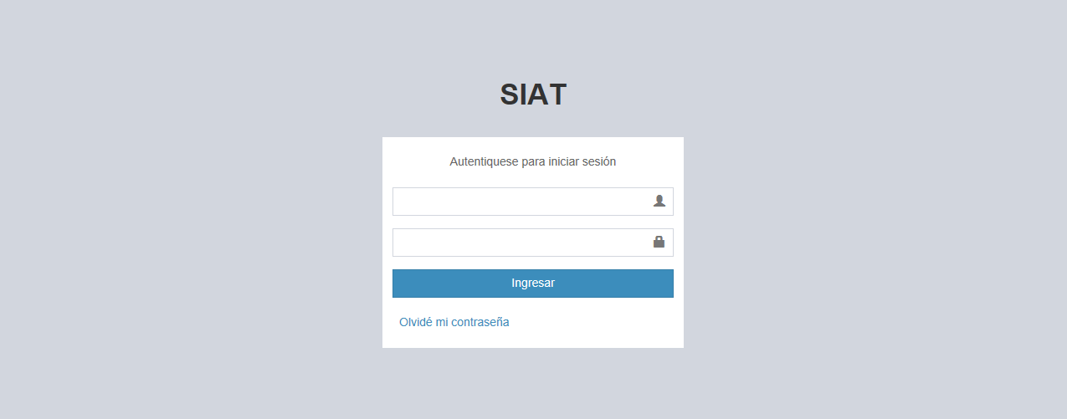

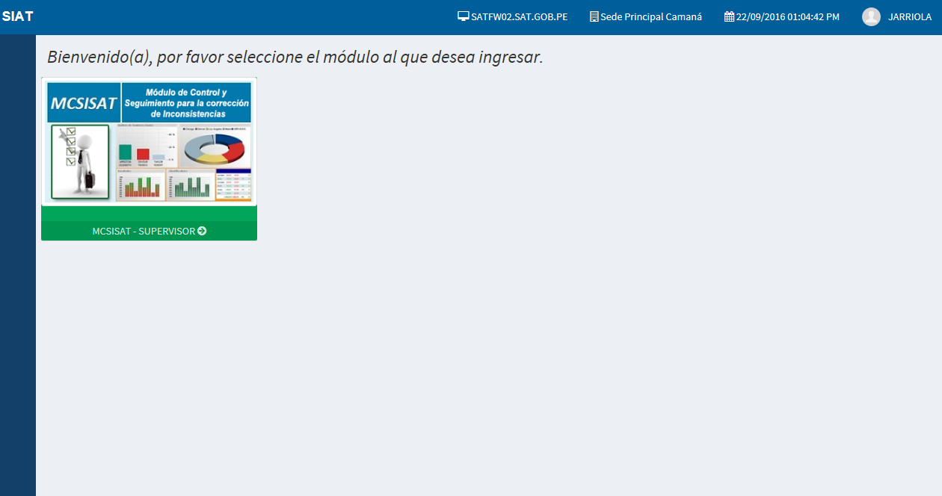

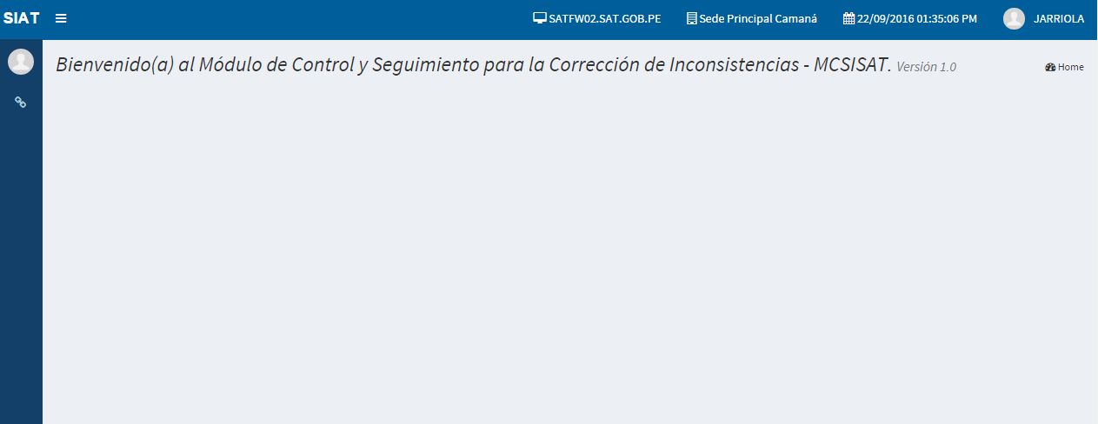

* + 1. Especificación de Caso de Uso: ASIGNAR CASUISTICA A UNIDAD ORGANICA

|  |  |  |
| --- | --- | --- |
| Caso de uso | | ASIGNAR CASUISTICA A UNIDAD ORGANICA |
| **Actores** | | SUPERVISOR |
| **Objetivo** | | Asignar casuísticas activas a Unidades Orgánicas Activas. |
| **Pre - condición** | | * Perfil Supervisor configurado con el acceso a la opción “Asignar Casuística a Unidad Orgánica”. * Casuísticas registradas, en estado “Activo” y Vigentes. * Unidades Orgánicas Registradas y Activas. * Coordinadores por Unidad Orgánica Registrados y Activos. |
| **Escenario principal** | | |
| **ESCP: ASIGNAR CASUISTICAS A UNIDAD ORGANICA**   1. El usuario elige la opción “Asignar Casuística”. 2. El sistema muestra un formulario de búsqueda y listado de casuísticas con los siguientes criterios de búsqueda:  * Código (caja de texto), de la casuística * Nombre (caja de texto), de la casuística * Grupo (lista desplegable) Predial, Vehicular, Contribuyente * Estado (lista desplegable) Activa, Inactiva. * Unidad Orgánica (Lista Desplegable de acuerdo al organigrama del SAT).     Asimismo, se muestra una grilla sin datos, pero con las siguientes cabeceras:   * Campo Selección (casilla de verificación). * Código: Código de la casuística. * Nombre: Nombre de la casuística. * Descripción: Descripción de la casuística. * Grupo: Grupo al cual pertenece la Casuística. * Unidad Orgánica: Unidad Orgánica responsable de la solución de la casuística.  1. El usuario ingresa los criterios de búsqueda que requiere para localizar uno o varios registros de la lista de Casuísticas y luego, selecciona la opción “Buscar”. 2. El Sistema muestra el listado de todas las casuísticas que cumplen con los criterios ingresados por el usuario. 3. Si el usuario desea visualizar el detalle de una casuística elige la opción “Ver detalle casuística” y se dirige al Escenario Alternativo: **ESCA01**. 4. El usuario selecciona del listado una o varias casuísticas que no tengan Unidad Orgánica asignada, luego, elige el botón “Asignar”. 5. Si la casuística tiene Unidad Orgánica Asignada se dirige al Escenario Alternativo: **ESCA02**. 6. El sistema muestra un formulario donde se visualiza los siguientes campos:   ***Datos De La Casuística***   * + Casuísticas (lista desplegable deshabilitada): Sólo lectura, Nombre de las casuísticas seleccionadas.   **Datos de Auditoria**   * + Datos de Auditoría, donde se muestra información de auditoría referente al registro seleccionado: * Registrado por (en blanco): Login del Usuario que hizo el registro. * Nombre de usuario (en blanco): Nombre del Usuario que hizo el registro. * Registrado el (en blanco): Fecha en la que se hizo el registro. * Terminal de Registro (en blanco): Nombre de la PC donde se hizo el registro.   ***Seleccionar Unidad Orgánica***   * + Unidad Orgánica (lista desplegable): Lista de Unidades Orgánicas en estado Activo.   + Coordinadores (lista desplegable deshabilitada): Listado de coordinadores pertenecientes a la Unidad Orgánica seleccionada.  1. El usuario selecciona una Unidad Orgánica y el sistema muestra la lista de Coordinadores asociados a ella. 2. El usuario elige la opción “Guardar” y el sistema actualiza la lista de casuísticas con los datos de la Unidad Orgánica. 3. Si el usuario elige la opción “Cancelar” se dirige al Escenario Alternativo: **ESCA03**. 4. El sistema muestra un mensaje de confirmación indicando el registro satisfactorio. | | |
| **Escenarios alternativos** | | |
| **ESCA01: USUARIO VISUALIZA DETALLE DE LA CASUISTICA**   1. Del Listado, el usuario selecciona una casuística y elige la opción “Ver Detalle”. 2. El sistema muestra una ventana modal con la siguiente información:   ***AUDITORIA***   * Registrado Por, Login de la Persona que registró la asignación de la casuística. * Nombre de Usuario: Nombre de la Persona que registró la casuística. * Registrado el: Fecha del registro de la casuística. * Terminal de Registro: Nombre de la PC en donde se hizo el registro de la casuística.   ***DATOS***   * Código: código de la casuística * Nombre: Nombre de la casuística. * Grupo: Grupo de la casuística. * Naturaleza de Deuda: Tipo de Casuística (Tributaria, No Tributaria, sin Naturaleza de Deuda). * Unidad Orgánica: Unidad a la que pertenece la casuística. * Fecha Inicio: fecha en que Inicia la vigencia de la casuística. * Fecha Fin: Fecha en que termina la vigencia de la casuística. * Fecha de Asignación: Fecha en que fue asignada la casuística.  1. Usuario elige la opción “Cerrar”. 2. El sistema cierra la ventana.   **ESCA02: REASIGNAR CASUÍSTICA A UNA NUEVA UNIDAD ORGANICA.**   1. Del Listado, el usuario selecciona una o varias casuísticas que ya tiene Unidad Orgánica asignada, luego, elige el botón “Asignar”. 2. El sistema muestra un formulario donde se visualiza los siguientes campos:   ***Datos de la Casuística***   * + Casuísticas (Lista Desplegable Deshabilitada): Sólo lectura, conteniendo la descripción de las casuísticas seleccionadas.   **Datos de Auditoria**   * + Datos de Auditoría, donde se muestra información de auditoría referente al registro seleccionado, en caso exista asignación, se mostrará: * Registrado por: Login del Usuario que hizo el registro. * Nombre de usuario: Nombre del Usuario que hizo el registro. * Registrado el: Fecha en la que se hizo el registro. * Terminal de Registro: Terminal en el cual se realizó el registro.   En caso, no haya sido asignado, se mostrará los campos vacíos.  ***Seleccionar Unidad Orgánica***   * + Unidad Orgánica (Lista Desplegable): Lista de Unidades Orgánicas en estado Activo.   + Coordinadores (Lista Desplegable Deshabilitada): Listado de coordinadores pertenecientes a la Unidad Orgánica seleccionada.  1. El usuario selecciona una Nueva Unidad Orgánica, luego, elige la opción “Grabar”. 2. Si la casuística tiene Inconsistencias asignadas, se dirige al escenario alternativo: **ESCA04** 3. El sistema muestra un mensaje de confirmación indicando el registro satisfactorio. 4. El sistema retorna al formulario de búsqueda y listado de las casuísticas. 5. El sistema actualiza la lista de casuísticas con los datos de la Unidad Orgánica asignada. 6. El sistema envía un email a los coordinadores informando de la asignación realizada.   **ESCA03: CANCELAR.**   1. El sistema descarta todo lo ingresado por el usuario sin realizar ningún registro. 2. El sistema retorna al punto 2 del ESCP.   **ESCA04: CASUISTICA CON INCOSISTENCIAS PENDIENTES.**   1. El sistema muestra un mensaje de alerta indicando la cantidad de inconsistencias pendientes que tiene la casuística. 2. Usuario elige la opción “Aceptar”. 3. Sistema actualiza el estado de las inconsistencias de “Pendiente” a “Nuevo”. 4. El sistema actualiza la lista de casuísticas con los datos de la nueva Unidad Orgánica. | | |
| **Post Condiciones** | Casuística asignada a una Unidad Orgánica. | |

**Prototipos**

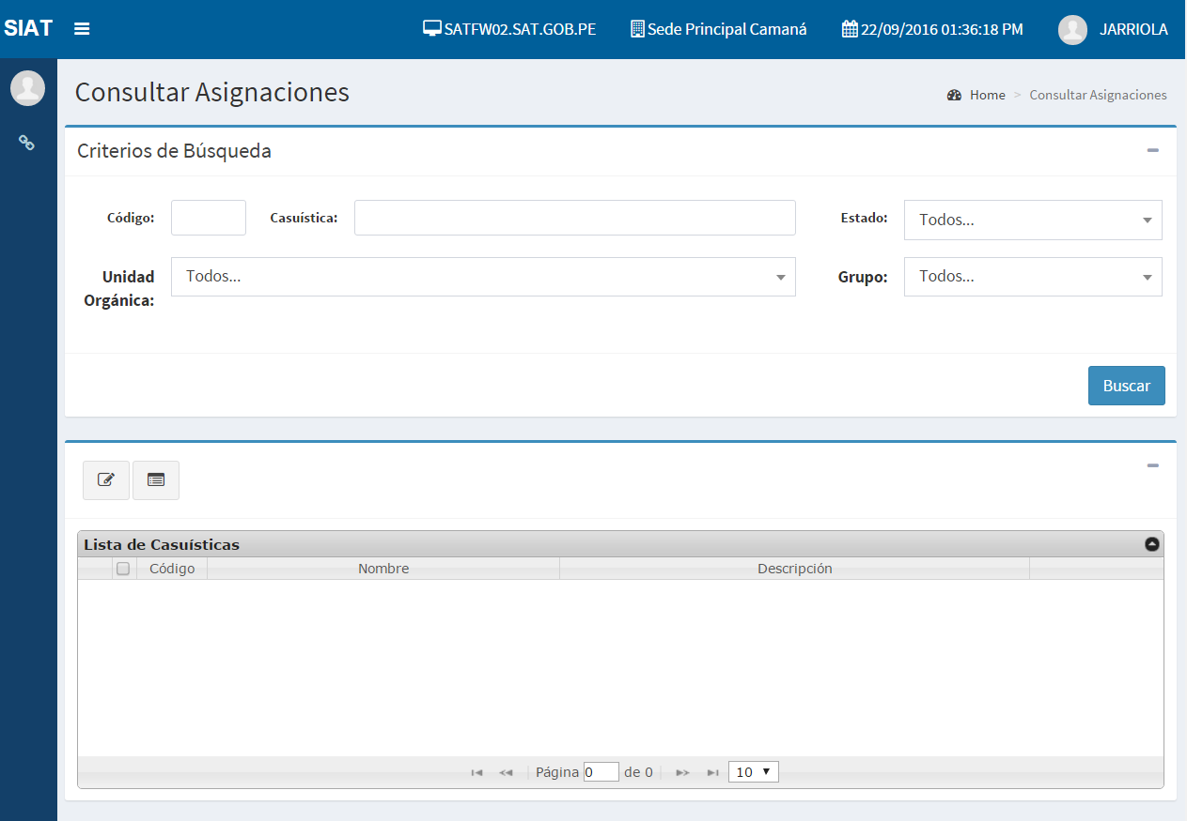

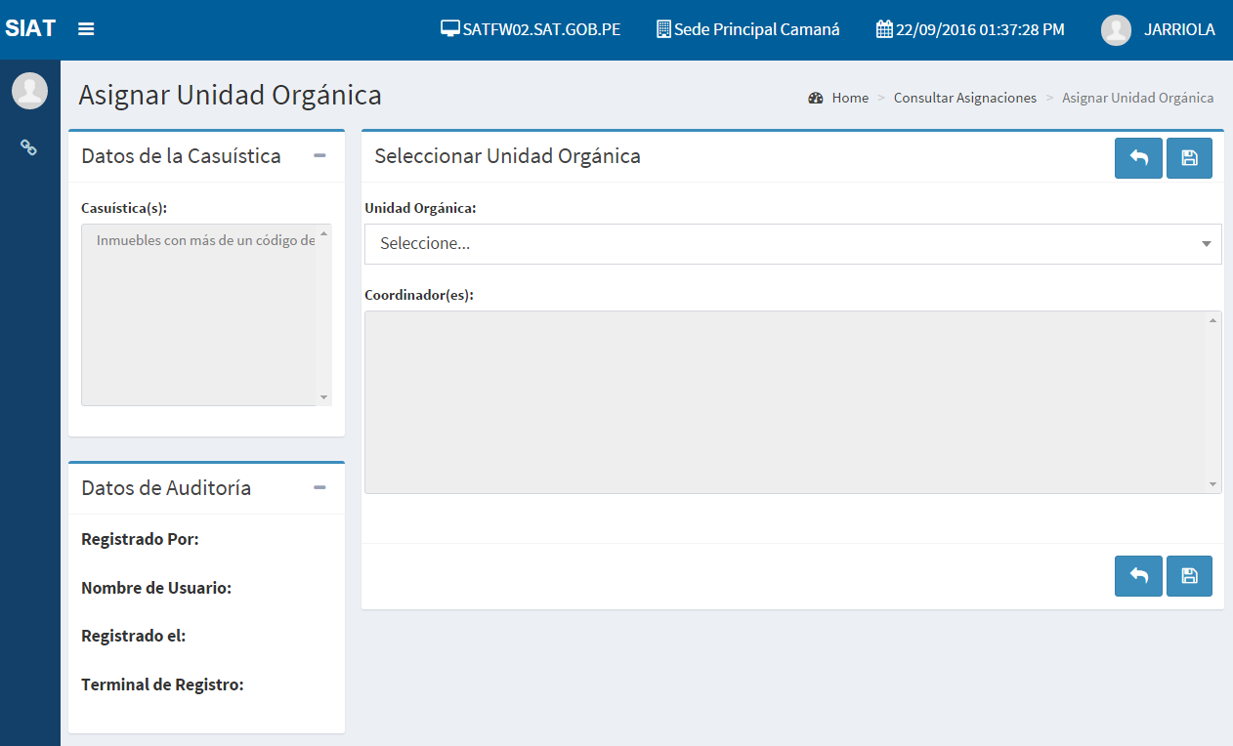

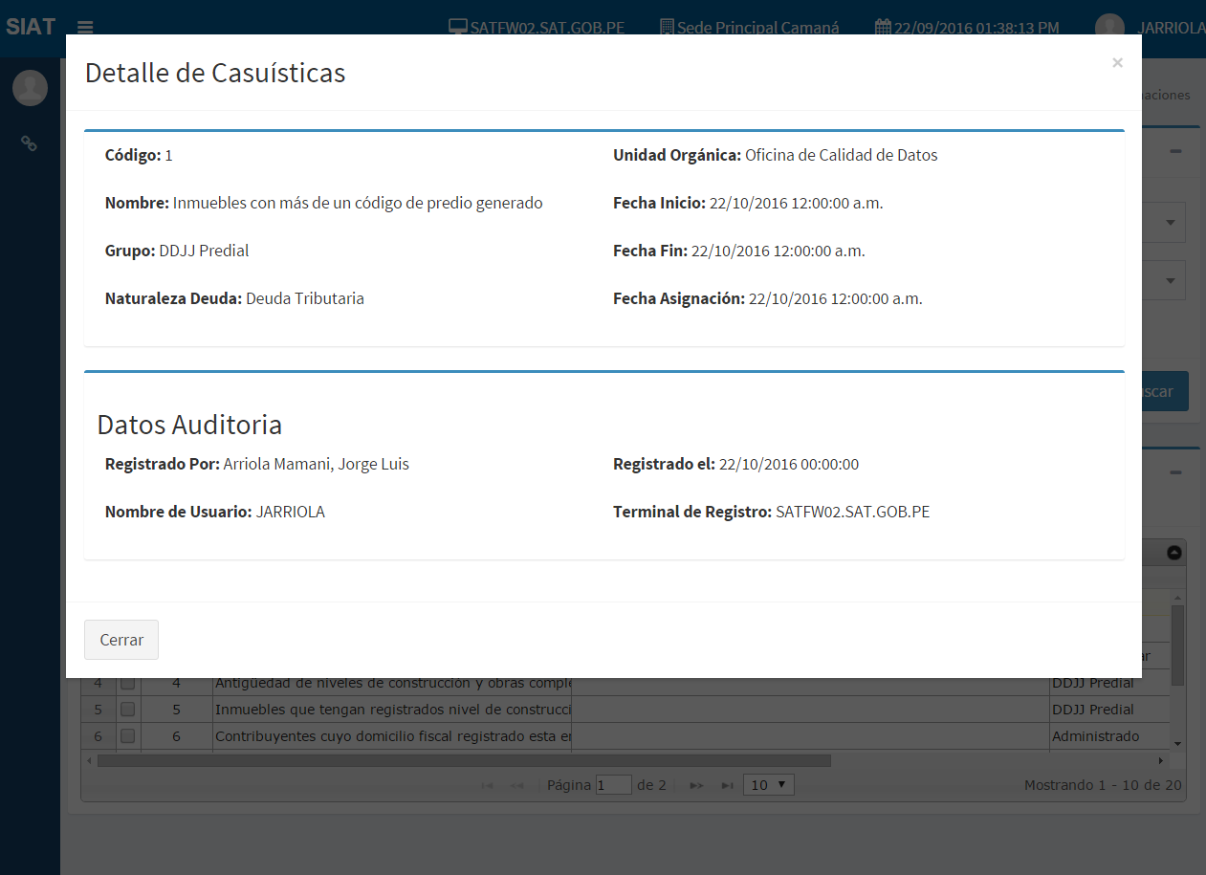

* + 1. Especificación de Caso de Uso: GESTIONAR CASUISTICAS

|  |  |  |
| --- | --- | --- |
| Caso de uso | | GESTIONAR CASUISTICAS |
| **Actores** | | SUPERVISOR |
| **Objetivo** | | Crear, Listar, Actualizar y Eliminar Información de Casuísticas. |
| **Pre - condición** | | * Al menos un Estado de Casuística registrado con el estado activo. * Al menos un Grupo de Casuística registrado en estado activo. * Perfil Supervisor registrado en estado activo. * Al menos una Naturaleza de Deuda registrada en estado activo. * Al menos un Proceso SAT registrado en estado activo. |
| **Escenario principal** | | |
| **ESCP: ASIGNAR CASUISTICAS A UNIDAD ORGANICA**   1. El usuario elige la opción “Gestionar Casuística”. 2. El sistema muestra un formulario de búsqueda y listado de casuísticas con los siguientes criterios de búsqueda:  * Código (caja de texto), de la casuística * Nombre (caja de texto), de la casuística * Grupo (lista desplegable) (Predial, Vehicular, Contribuyente) * Estado (lista desplegable) * Proceso (lista desplegable).     Asimismo, se muestra una grilla sin datos, pero con las siguientes cabeceras:   * Campo Selección (casilla de verificación). * Código, código de la casuística. * Nombre: Nombre de la casuística. * Proceso: Proceso asociado a la casuística. * Grupo: Grupo de la casuística. * Estado: Estado de la casuística.  1. El usuario ingresa los criterios de búsqueda que requiere para localizar uno o varios registros de la lista de Casuísticas y luego, selecciona la opción “Buscar”. 2. El Sistema muestra el listado de todas las casuísticas que cumplen con los criterios ingresados por el usuario. 3. Si el usuario desea visualizar el detalle de una casuística elige la opción “Ver detalle casuística” y se dirige al Escenario Alternativo: **ESCA01**. 4. Si el usuario desea modificar una casuística elige la opción “Editar Casuística” y se dirige al Escenario Alternativo: **ESCA02.** 5. Si el usuario desea Eliminar una casuística elige la opción “Eliminar Casuística” y se dirige al Escenario Alternativo: **ESCA03.** 6. El usuario elige la opción “Crear Casuística”. 7. El sistema muestra un formulario donde se visualiza los siguientes campos:   ***ZONA IZQUIERDA***   * + Datos de Casuística : * Nombre: Nombre de la casuística (en blanco). * Grupo: Grupo de la casuística (en blanco). * Estado: Estado de la casuística (en blanco). * Naturaleza de la deuda: Naturaleza de Deuda de la casuística (en blanco).   + Zona de Datos de Auditoría : * Registrado por: Login del Usuario que hizo el registro (en blanco). * Nombre de usuario: Nombre del Usuario que hizo el registro (en blanco). * Registrado el: Fecha en la que se hizo el registro (en blanco). * Terminal de Registro: Nombre de la PC donde se hizo el registro (en blanco).   ***ZONA DERECHA***   * + Nombre (área de texto): Nombre de la casuística.   + Descripción (área de texto): Descripción de la casuística.   + Nombre Abreviado (caja de texto): Nombre Breve de la casuística.   + Estado (lista desplegable): Lista de Estados de la casuística.   + Proceso (lista desplegable): Proceso Asociado a la casuística.   + Grupo (lista desplegable): Grupo de la casuística.   + Naturaleza de la Deuda (lista desplegable): Listado de Naturaleza de la deuda.   + Fecha de Inicio de Extracción (selector de fecha): Fecha que sirve de referencia para extraer inconsistencias.  1. El usuario ingresa los datos solicitados por el sistema y elige la opción “Guardar”. 2. Si el usuario elige la opción “Cancelar” se dirige al Escenario Alternativo: **ESCA04**. 3. El sistema muestra un mensaje de confirmación indicando el registro satisfactorio. 4. El sistema retorna al formulario donde se listan las casuísticas. 5. El sistema actualiza la lista de casuísticas con la Nueva Casuística Registrada. | | |
| **Escenarios alternativos** | | |
| **ESCA01: USUARIO VISUALIZA DETALLE DE LA CASUISTICA**   1. Del Listado, el usuario selecciona una casuística y elige la opción “Ver Detalle”. 2. El sistema muestra una ventana modal con la siguiente información:   ***DATOS***   * Código: código de la casuística * Nombre: Nombre de la casuística. * Descripción: Descripción de la casuística. * Proceso: Proceso asociado a la casuística. * Grupo: Grupo de la casuística. * Naturaleza de Deuda: Naturaleza de la deuda de la casuística. * Fecha Inicio: Fecha de Inicio de Extracción de Inconsistencias de la casuística.   ***AUDITORIA***   * Registrado Por, Login de la Persona que registró la casuística. * Nombre de Usuario: Nombre de la Persona que registró la casuística. * Registrado el: Fecha del registro de la casuística. * Terminal de Registro: Nombre de la PC en donde se hizo el registro de la casuística.  1. Usuario elige la opción “Cerrar”. 2. El sistema cierra la ventana modal.   **ESCA02: EDITAR CASUISTICA.**   1. Del Listado, el usuario selecciona una casuística luego, elige el botón “Editar”. 2. El sistema muestra un formulario donde se visualiza información de la casuística seleccionada en los siguientes campos :   ***ZONA IZQUIERDA***   * + Datos de Casuística : * Nombre: Nombre de la casuística. * Grupo: Grupo de la casuística. * Estado: Estado de la casuística. * Naturaleza de la deuda: Naturaleza de Deuda de la casuística.   + Zona de Datos de Auditoría : * Registrado por: Login del Usuario que hizo el registro. * Nombre de usuario: Nombre del Usuario que hizo el registro. * Registrado el: Fecha en la que se hizo el registro. * Terminal de Registro: Nombre de la PC donde se hizo el registro (   ***ZONA DERECHA***   * + Nombre (área de texto): Nombre de la casuística.   + Descripción (área de texto): Descripción de la casuística.   + Nombre Abreviado (caja de texto): Nombre Breve de la casuística.   + Estado (lista desplegable): Lista de Estados de la casuística.   + Proceso (lista desplegable): Proceso Asociado a la casuística.   + Grupo (lista desplegable): Grupo de la casuística.   + Naturaleza de la Deuda (lista desplegable): Listado de Naturaleza de la deuda.   + Fecha de Inicio de Extracción (selector de fecha): Fecha que sirve de referencia para extraer inconsistencias.  1. El usuario modifica los datos de la casuística seleccionada y elige la opción “Guardar”. 2. Si el usuario elige la opción “Cancelar” se dirige al Escenario Alternativo: **ESCA04**. 3. El sistema muestra un mensaje de confirmación indicando el registro satisfactorio. 4. El sistema retorna al formulario donde se listan las casuísticas. 5. El sistema actualiza la lista de casuísticas con la información actualizada de la casuística seleccionada.   **ESCA03: ELIMINAR CASUISTICA.**   1. El usuario selecciona una de la casuística del listado y elige la opción “Eliminar”. 2. Si la casuística tiene Inconsistencias en estado pendiente se dirige al Escenario Alternativo: **ESCA05**. 3. El sistema muestra un mensaje solicitando la confirmación de la acción. (“Desea Eliminar la casuística”). 4. El usuario elige la opción “Aceptar”. 5. Si el usuario elige la opción “Cancelar” se dirige al Escenario Alternativo: **ESCA04**. 6. El sistema cambia de estado de la casuística a “Inactivo”. 7. El sistema actualiza el listado mostrando sólo información de casuísticas que no se encuentren en estado “Inactivo”.   **ESCA04: CANCELAR.**   1. El sistema descarta todo lo ingresado por el usuario. 2. El sistema retorna al formulario de búsqueda y listado de casuísticas sin hacer ningún cambio.   **ESCA05: CASUISTICA CON INCOSISTENCIAS PENDIENTES.**   1. El sistema muestra un mensaje de alerta indicando que la casuística no puede ser anulada porque tiene inconsistencias pendientes. | | |
| **Post Condiciones** | Casuística cregistrada, actualizada o Eliminada. | |







* + 1. Especificación de Caso de Uso: EXTRAER INCONSISTENCIAS

|  |  |
| --- | --- |
| Caso de uso | EXTRAER INCONSISTENCIAS |
| **Actores** | SISTEMA |
| **Objetivo** | Identificar, extraer y registrar inconsistencias. |
| **Pre - condición** | * Casuísticas definidas en Procedimientos Almacenados. * Frecuencia del Proceso configurada. |
| **Escenario principal** | |
| **ESCP: EXTRAER INCONSISTENCIAS**   1. Sistema ejecuta el paquete SSIS de extracción de inconsistencias de acuerdo a la frecuencia programada. 2. Proceso Automatizado Notifica vía email el inicio del proceso a personal de Operaciones TI y el responsable del Módulo. 3. Proceso Automatizado extrae información de los sistemas (especificar sistemas y entidades principales) del SIAT y los guarda en una tabla Temporal. 4. Proceso Automatizado envía los datos de la tabla Temporal a Servidor de Procesamiento. 5. Proceso Automatizado Obtiene la lista de todas las casuísticas en Estado Activas y Vigentes. 6. Proceso Automatizado Obtiene los datos de cada Procedimiento Almacenado que será ejecutado. 7. Proceso Automatizado aplica las reglas definidas en cada procedimiento Almacenado e identifica inconsistencias en la información de la Tabla Temporal creada al inicio. **(Anexo 1)** 8. Proceso Automatizado verifica que la inconsistencia identificada no haya sido registrada antes. 9. Proceso Automatizado registra inconsistencia. 10. Proceso Automatizado Notifica vía email el fin del proceso. | |
| **Escenarios alternativos** | |
| No posee escenarios alternativos. | |
| **Post Condiciones** | Inconsistencias Registradas en Estado Nuevo. |

* + 1. Especificación de Caso de Uso: ASIGNAR INCONSISTENCIAS A COLABORADOR

|  |  |  |
| --- | --- | --- |
| Caso de uso | | ASIGNAR INCONSISTENCIAS A COLABORADOR |
| **Actores** | | COORDINADOR |
| **Objetivo** | | Asignar inconsistencias de una casuística activa y vigente a un colaborador. |
| **Pre - condición** | | * Perfil Activo Coordinador configurado con el acceso a la opción “Asignar Inconsistencias a Colaborador”. * Casuística vigente y Activa asignada a Unidad orgánica y Coordinadores. |
| **Escenario principal** | | |
| **ESCP: ASIGNAR INCONSISTENCIAS A COLABORADOR.**   1. El usuario elige la opción “Asignar inconsistencias” del menú. 2. El sistema muestra un formulario con los siguientes criterios de búsqueda:  * Código (caja de texto), de la casuística * Casuística (caja de texto), Nombre de la casuística * Grupo (lista desplegable) (Predial, Vehicular, Contribuyente)     Asimismo, se muestra una grilla sin datos, pero con las siguientes cabeceras:   * Campo Selección (casilla de verificación). * Código, de la casuística * Nombre: Nombre de la casuística. * Descripción * Grupo: Vehicular, Predial, Contribuyente * TOTAL: Total de Inconsistencias detectadas para una casuística. * Nuevas: Cantidad de inconsistencias detectadas, pero, no se encuentran asignadas. * Pendientes: Cantidad de inconsistencias asignadas, pero, no se encuentran resueltas. * Resueltas: Cantidad de inconsistencias en estado “Resuelto”. * Confirmadas: Cantidad de inconsistencias en estado “Confirmado”.  1. Usuario ingresa los criterios de búsqueda que requiere para localizar un o varios registros de la lista de Casuísticas y, luego, le da en la opción “Buscar”. 2. Sistema muestra el listado de todas las casuísticas que cumplen con los criterios de búsqueda ingresados por el usuario. 3. Del Listado, el usuario selecciona una casuística que tenga una cantidad de inconsistencias Nuevas mayor a 0, luego elige el botón “Asignar”. 4. Si la casuística no tiene inconsistencias por Asignar se dirige al escenario Alternativo: **ESCA01** 5. El sistema muestra un formulario de registro donde se visualiza los siguientes campos:   ***Datos de la casuística***   * + Casuística (texto): Solo lectura, nombre de la casuística seleccionada.   + Cantidad de Inconsistencias Nuevas. (texto)   + Fecha de Asignación. (texto)   + Datos de Auditoría, donde se muestra información de auditoría referente al registro seleccionado: * Registrado por: Login del Usuario que hizo el registro. * Nombre de usuario: Nombre del Usuario que hizo el registro. * Registrado el: Fecha en la que se hizo el registro. * Terminal de Registro: Nombre de la PC donde se hizo el registro.   ***Asignación Por Colaborador***   * + Permitirá que el usuario asigne inconsistencias a uno o varios colaboradores en una sola pantalla. Está conformado por:     - Colaborador (lista desplegable): Lista de Colaboradores Activos pertenecientes a la Unidad Orgánica del Coordinador.     - Cantidad (caja de texto numérica): Control que sirve para establecer la cantidad de inconsistencias que serán asignadas.     - Listado de Asignaciones (grilla): Muestra el(los) colaboradores con sus respectivas cantidades de inconsistencias Asignadas.     - Botón Añadir: Permite añadir una línea con información del colaborador y cantidad de inconsistencias asignadas al Listado de Asignaciones.     - Botón Eliminar: Permite eliminar una línea del Listado de Asignaciones.  1. El usuario selecciona un colaborador del listado e ingresa la cantidad de inconsistencias que desea asignar, luego, elige el botón “Añadir”. 2. Si el usuario Asigna una cantidad superior al Total de inconsistencias pendientes por Asignar se dirige al Escenario alternativo: **ESCA02** 3. El sistema añade una fila en el Listado de Asignaciones con la información ingresada por el usuario. 4. Si el usuario desea eliminar un registro de la Lista de Asignaciones, se dirige al escenario: **ESCA03**. 5. El usuario elige la opción “Guardar”. 6. Si el usuario elige la opción “Regresar” se dirige al Escenario Alternativo: **ESCA04**. 7. El sistema muestra una ventana modal para ingresar observaciones. 8. El usuario elige “Guardar” los cambios con las observaciones registradas. 9. Si el usuario elige la opción “Salir” se dirige al Escenario Alternativo: **ESCA05**. 10. El sistema muestra un mensaje de confirmación indicando el registro satisfactorio. 11. El sistema vuelve al formulario de búsqueda y actualiza la lista de casuísticas tomando en cuenta las nuevas asignaciones. | | |
| **Escenarios alternativos** | | |
| **ESCA01: LA CASUISTICA NO TIENE INCOSISTENCIAS POR ASIGNAR.**   1. El sistema muestra un mensaje indicando que no es posible Asignar inconsistencias.   **ESCA02: USUARIO HA EXCEDIDO LA CANTIDAD DE INCONSISTENCIAS POR ASIGNAR.**   1. El sistema muestra un mensaje indicando que la cantidad de inconsistencias excede la cantidad de inconsistencias por Asignar.   **ESCA03: USUARIO DESEA ELIMINAR UNA ASIGNACION.**   1. El usuario selecciona una de las filas del Listado de Asignaciones y luego elige la opción “Eliminar”. 2. El sistema muestra un mensaje solicitando la confirmación de la acción. 3. El usuario elige “Aceptar”. 4. El sistema elimina la fila seleccionada por el usuario.   **ESCA04: USUARIO ELIGE LA OPCION REGRESAR.**   1. El sistema descarta todos los datos ingresados por el usuario.   El sistema retorna al formulario de búsqueda sin hacer ningún cambio.  **ESCA05: USUARIO ELIGE LA OPCION CERRAR.**   1. El sistema descarta los cambios y cierra la ventana modal, luego, retorna al formulario de asignación de inconsistencias. | | |
| **Post Condiciones** | Inconsistencias asignadas. | |

**Prototipos**

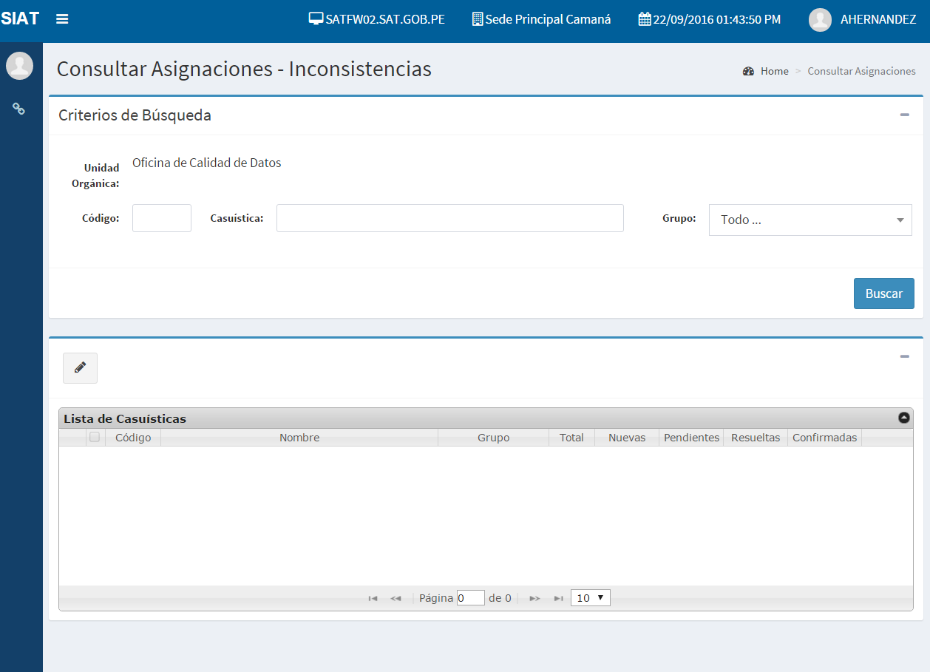

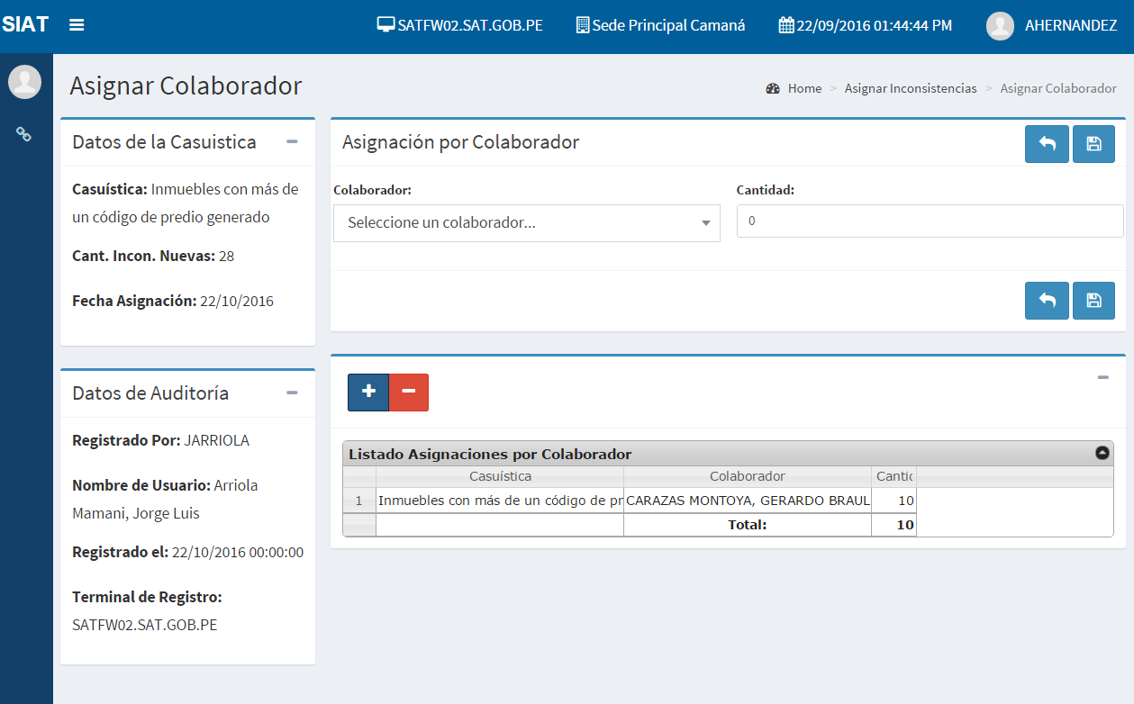

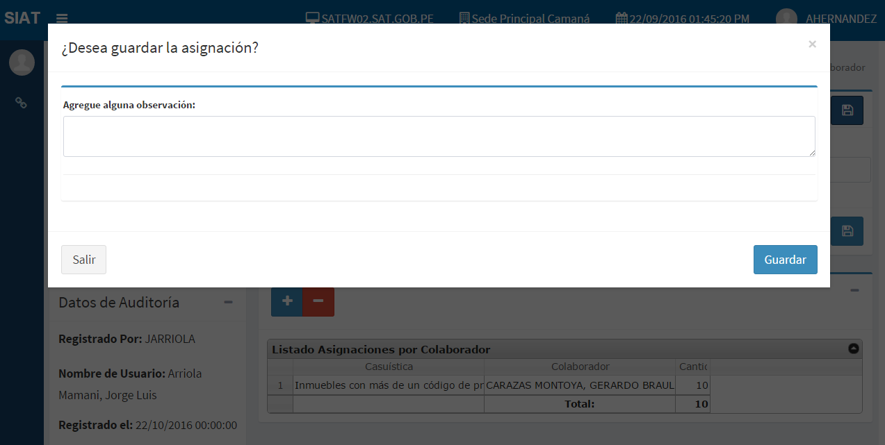

* + 1. Especificación de Caso de Uso: REASIGNAR INCONSISTENCIAS A COLABORADOR

|  |  |  |
| --- | --- | --- |
| Caso Caso de uso | | REASIGNAR INCONSISTENCIAS A COLABORADOR |
| **Actores** | | COORDINADOR |
| **Objetivo** | | Resignar inconsistencias de una casuística Activa y Vigente a un colaborador. |
| **Pre - condición** | | * Perfil Activo Coordinador configurado con el acceso a la opción “Reasignar Inconsistencias a Colaborador”. * Casuística activa asignada a Unidad orgánica y Coordinadores. * Inconsistencias asignadas a un colaborador. * Colaboradores en Estado Activo. |
| **Escenario principal** | | |
| **ESCP: REASIGNAR INCONSISTENCIAS A COLABORADOR.**   1. El usuario elige la opción “Reasignar Colaborador”. 2. El sistema muestra un formulario con los siguientes criterios de búsqueda:  * Unidad Orgánica (etiqueta de texto). No editable. * Código de Casuística (caja de texto) * Nombre de Casuística (caja de texto) * Grupo (lista desplegable) * Colaborador. (lista desplegable) * Fecha Inicio (selector de fecha) * Fecha Fin (selector de fecha)   Asimismo, se muestra una grilla de Asignaciones sin datos, pero con las siguientes cabeceras:   * Campo Selección (casilla de verificación). * Código: Código de la asignación. * Nombre: Nombre de la casuística. * Descripción: Descripción de la casuística. * Grupo: Grupo de la casuística. * Colaborador: Colaborador que posee inconsistencias en estado “Pendiente” * Fecha: Fecha de Asignación. * Total: Total de inconsistencias que fueron asignadas al colaborador. * Pendientes: Cantidad de inconsistencias en estado Pendiente de la Asignación. * Resueltos: Cantidad de inconsistencias en estado Resuelto de la Asignación. * Confirmados: Cantidad de inconsistencias en estado Confirmado de la Asignación.  1. Usuario ingresa los criterios de búsqueda que requiere para localizar uno o varios registros de la lista de Asignaciones y, luego, elige la opción “Buscar”. 2. Sistema muestra el listado de todas las asignaciones que cumplen con los criterios de búsqueda ingresados por el usuario. 3. Del Listado, el usuario selecciona una o varias asignaciones de la misma casuística, luego, elige el botón “ReAsignar”. 4. Si el usuario selecciona asignaciones de diferentes casuísticas se dirige al escenario alternativo: **ESCA01**. 5. El sistema muestra un formulario donde se visualiza los siguientes campos:   ***Datos De La Casuística***   * + Casuística (Texto): Solo lectura, nombre de la casuística seleccionada.   + Cantidad de Inconsistencias Pendientes. (Texto)   + Fecha de Asignación. (Texto)   + Zona de Datos de Auditoría, donde se muestra información de auditoría referente al registro seleccionado: * Registrado por: Login del Usuario que hizo el registro. * Nombre de usuario: Nombre del Usuario que hizo el registro. * Registrado el: Fecha en la que se hizo el registro. * Terminal de Registro: Nombre de la PC donde se hizo el registro.   + Área de Asignaciones Seleccionadas: Permitirá que el usuario visualice las inconsistencias que va a reasignar. Está conformado por: * Listado de Inconsistencias seleccionadas (Grilla): Listado donde muestra las inconsistencias seleccionadas con las siguientes columnas: * Colaborador: Nombre del colaborador que fue asignado anteriormente. * Fecha Asignación: Fecha de asignación. * Cantidad: Cantidad de Inconsistencias que se asignaron al colaborador.   ***Reasignación Por Colaborador***   * + Área de Asignación: Permitirá que el usuario reasigne inconsistencias a uno o varios colaboradores en una sola pantalla. Está conformado por:     - Colaborador (Lista Desplegable): Lista de Colaboradores Activos pertenecientes a la Unidad Orgánica del Coordinador.     - Cantidad (Caja de Texto numérica): Control que sirve para establecer la cantidad de inconsistencias que serán asignadas.     - Listado de Asignaciones (Grilla): Muestra el(los) colaboradores con sus respectivas cantidades de inconsistencias Asignadas.     - Botón Añadir: Permite añadir una línea con información del colaborador y cantidad de inconsistencias asignadas al Listado de Asignaciones.     - Botón Eliminar: Permite eliminar una línea del Listado de Asignaciones.  1. El usuario ingresa observaciones. 2. El usuario selecciona un colaborador del listado e ingresa la cantidad de inconsistencias para asignar, luego elige el botón “Añadir”. 3. Si el usuario elige el botón “Eliminar” se dirige al escenario Alternativo: **ESCA02** 4. El sistema añade una fila en el Listado de Asignaciones con la información ingresada por el usuario. 5. Si el usuario ingresa una cantidad superior al Total de Inconsistencias que quedan por Asignar se dirige al Escenario Alternativo: **ESCA03** 6. El usuario elige la opción “Guardar”. 7. Si el usuario elige la opción “Regresar” se dirige al Escenario Alternativo: **ESCA04**. 8. El sistema muestra una ventana modal para ingresar observaciones. 9. El usuario elige “Guardar” los cambios con las observaciones registradas. 10. Si el usuario elige la opción “Salir” se dirige al Escenario Alternativo: **ESCA05**. 11. El sistema muestra un mensaje de confirmación indicando el registro satisfactorio. 12. El sistema retorna al formulario de búsqueda de Asignaciones. 13. El sistema actualiza la lista de Asignaciones tomando en cuenta los nuevos datos ingresados. 14. El sistema envía un email a los colaboradores y coordinadores informando de la asignación realizada. | | |
| **Escenarios alternativos** | | |
| **ESCA01: USUARIO ELIGE INCONSISTENCIAS DE DIFERENTES CASUISTICAS.**   1. El sistema muestra un mensaje indicando que no es posible Reasignar inconsistencias que no pertenecen a la misma casuística.   **ESCA02: USUARIO DESEA ELIMINAR UNA ASIGNACION.**   1. El usuario selecciona una de las filas del Listado de Asignaciones y luego elige la opción “Eliminar”. 2. El sistema muestra un mensaje solicitando la confirmación de la acción. 3. El usuario elige “Aceptar”. 4. El sistema elimina la fila seleccionada por el usuario.   **ESCA03: USUARIO HA EXCEDIDO LA CANTIDAD DE INCONSISTENCIAS POR ASIGNAR.**   1. El sistema muestra un mensaje indicando que la cantidad de inconsistencias excede la cantidad de inconsistencias que quedan por Asignar.   **ESCA04: USUARIO ELIGE LA OPCION CANCELAR.**   1. El sistema descarta todo lo ingresado por el usuario. 2. El sistema retorna al formulario de búsqueda sin hacer ningún cambio.   **ESCA05: USUARIO ELIGE LA OPCION CERRAR.**   1. El sistema descarta los cambios y cierra la ventana modal, luego, retorna al formulario de asignación de inconsistencias. | | |
| **Post condiciones** | Inconsistencias reasignadas. | |

**Prototipos**

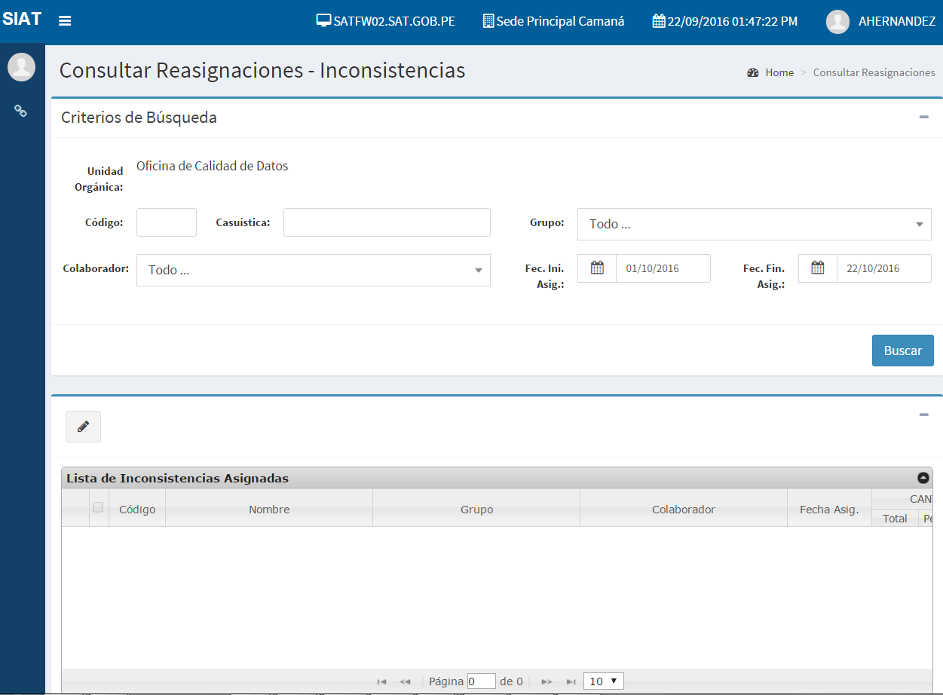

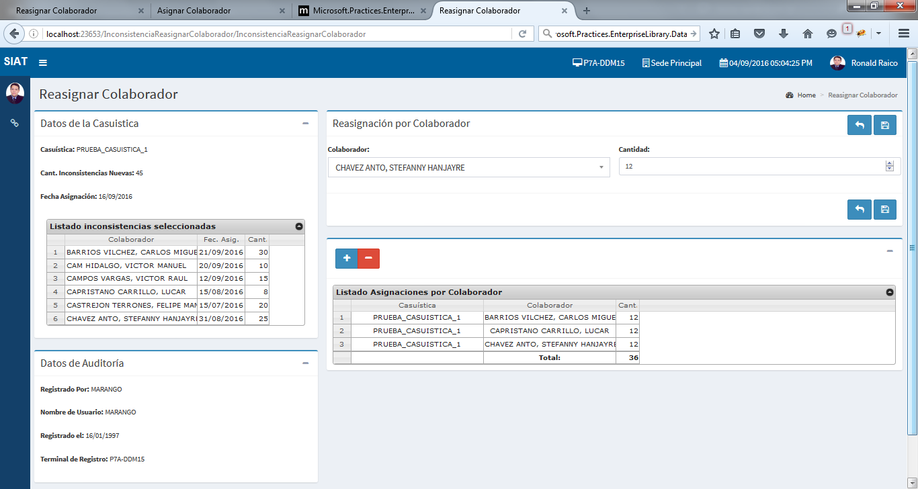

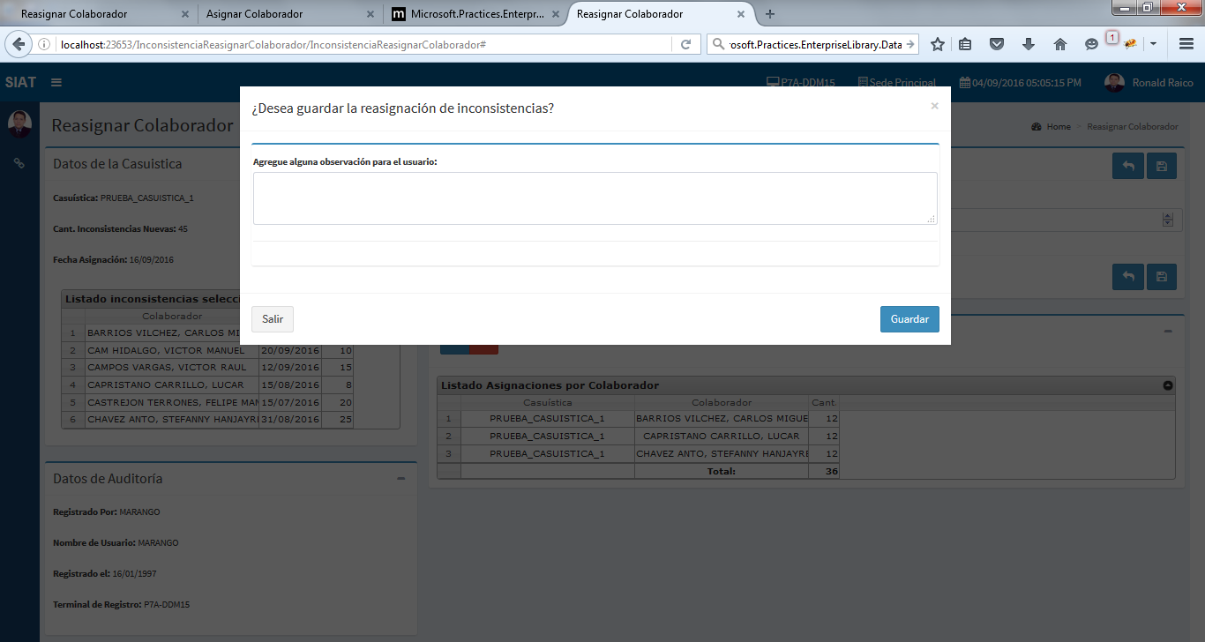

* + 1. Especificación de Caso de Uso: CONSULTAR INCONSISTENCIAS

|  |  |
| --- | --- |
| Caso de uso | CONSULTAR INCONSISTENCIA PENDIENTES |
| **Actores** | COLABORADOR |
| **Objetivo** | Buscar las inconsistencias pendientes de resolver de una casuística |
| **Pre - condición** | * Perfil Colaborador Activo configurado con el acceso a la opción “Actualizar estado inconsistencia”. * Inconsistencias asignadas a un colaborador. |
| **Escenario principal** | |
| **ESCP: REASIGNAR INCONSISTENCIAS A COLABORADOR.**   1. Usuario elige la opción “Consultar Inconsistencias”. 2. El sistema muestra un formulario con los siguientes criterios de búsqueda:  * Código (caja de texto), de la casuística * Nombre (caja de texto), de la casuística * Grupo (lista desplegable), de la casuística     Asimismo, se muestra una grilla de Casuísticas sin datos, pero con las siguientes cabeceras:   * Campo Selección (casilla de verificación). * Código: Código de la casuística. * Nombre: Nombre de la casuística. * Descripción de la casuística. * Grupo de la casuística * Pendientes: Cantidad de inconsistencias en estado Pendiente que están asignadas a colaborador.  1. Usuario ingresa los criterios de búsqueda que requiere para localizar un o varios registros de la lista de Casuísticas y, luego, le da en la opción “Buscar”. 2. Sistema muestra el listado de todas las casuísticas que cumplen con los criterios de búsqueda ingresados por el usuario. 3. Si el usuario marca la casilla de verificación “Ver Pendientes Anteriores” se dirige al Escenario Alternativo: **ESCA01** 4. Del Listado, el usuario selecciona una casuística, luego, elige el botón “Reporte de inconsistencias”. 5. El sistema genera un documento en formato Excel que contiene las inconsistencias pendientes del mes de la casuística seleccionado y que fueron asignadas al colaborador. | |
| **Escenarios alternativos** | |
| **ESCA01: USUARIO VISUALIZA INCONSISTENCIAS PENDIENTES DE OTROS MESES**   1. Usuario elige la opción “Ver Pendientes Anteriores”. 2. Del Listado, el usuario selecciona una casuística, luego, elige el botón “Reporte de inconsistencias”. 3. El sistema genera un documento en formato Excel que contiene las inconsistencias pendientes del mes y añade todas las inconsistencias pendientes que el colaborador tiene por resolver de otros meses de la casuística seleccionada y que fueron asignadas al colaborador. | |
| **Post Condiciones** | Reporte de Inconsistencias Generado. |

**Prototipos**

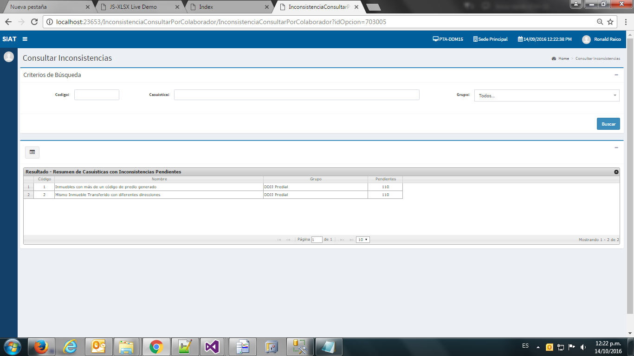

* + 1. Especificación de Caso de Uso: ACTUALIZAR ESTADO DE INCONSISTENCIAS

|  |  |
| --- | --- |
| Caso de uso | ACTUALIZAR ESTADO DE INCONSISTENCIA |
| **Actores** | COLABORADOR |
| **Objetivo** | Cambiar estado de las inconsistencias pendientes de resolver de una casuística |
| **Pre - condición** | * Perfil Colaborador Activo configurado con el acceso a la opción “Actualizar estado inconsistencia”. * Inconsistencias asignadas a un colaborador. |
| **Escenario principal** | |
| **ESCP: ACTUALIZAR ESTADO DE INCONSISTENCIA.**   1. Usuario elige la opción “Cambiar Estado de Inconsistencias”. 2. El sistema muestra un formulario para Importar Datos :  * Opción para Cargar Archivo.- Para Procesar el archivo de inconsistencias del colaborador.     Asimismo, se muestra una grilla de Casuísticas sin datos, pero con las siguientes cabeceras:   * Código de la casuística. * Casuística: Nombre de la casuística. * Código de inconsistencia. * Fecha Real: Fecha en que fue resuelta la inconsistencia. * Resultado, se muestra el resultado de la validación de la inconsistencia. * Observación: Observación sobre la forma en que fue resuelta la inconsistencia. * Situación de Inconsistencia, Sin Sustento, Corregido o No es Inconsistencia.  1. Usuario selecciona el archivo de inconsistencias que procesará y elige la opción “Procesar”. 2. Sistema valida cada una de las inconsistencias del archivo excel tomando en cuenta si :  * Inconsistencia no existe. * Inconsistencia está en Estado Resuelto * Inconsistencia está en Estado Confirmado. * Inconsistencia No está Asignada * Inconsistencia no está Asignada al Colaborador logueado.  1. Sistema muestra el listado de todas las inconsistencias que ha ingresado el usuario con sus respectivas validaciones en la columna “Resultado”. 2. Usuario elige la opción “Guardar”. 3. Si las inconsistencias tienen errores en la validación: **ESCA01** 4. El sistema muestra una ventana indicando al usuario si desea grabar el cambio de estado de las inconsistencias. 5. El sistema muestra un mensaje de confirmación indicando el registro satisfactorio. 6. El sistema retorna al formulario de búsqueda de Inconsistencias. | |
| **Escenarios alternativos** | |
| **ESCA01: INCONSISTENCIAS TIENEN ERRORES DE VALIDACION**   1. Sistema muestra un mensaje indicando que corrijan los errores de validación. | |
| **Post Condiciones** | Inconsistencia actualizada. |

**Prototipos**

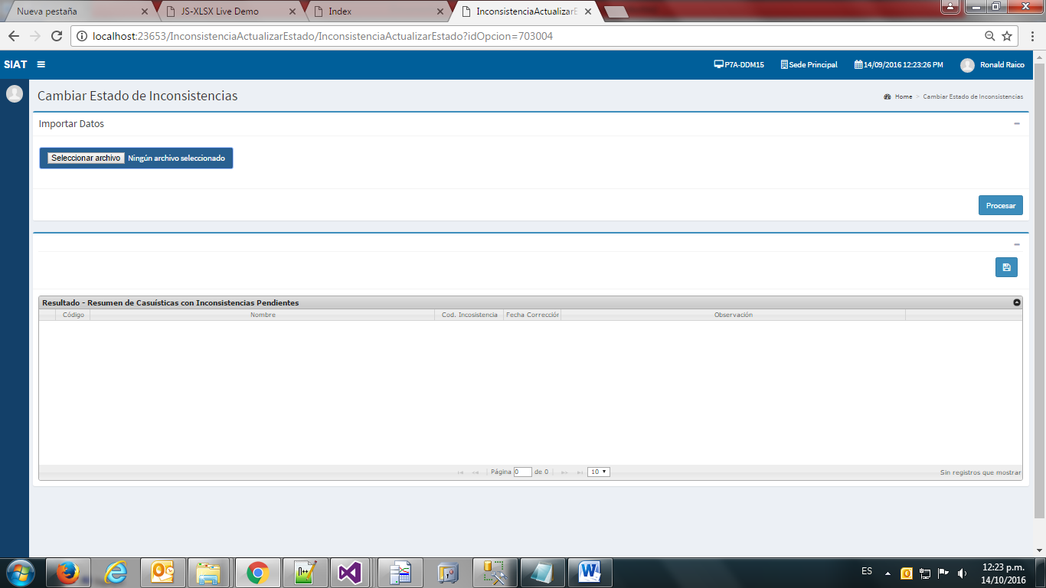

* + 1. Especificación de Caso de Uso: GENERAR REPORTE DE AVANCE DE DEPURACIÓN DE INCONSISTENCIAS

|  |  |
| --- | --- |
| Caso de uso | GENERAR REPORTE DE AVANCE DE DEPURACION DE INCONSISTENCIAS |
| **Actores** | Gestión |
| **Objetivo** | Visualizar información del avance de depuración de inconsistencias por Grupo y Unidad Orgánica. |
| **Pre - condición** | * Perfil Gestión Activo configurado con el acceso a la opción “Reporte de Avance de Depuración de Inconsistencias”. * Al menos una Unidad Orgánica debe estar en estado activo y asignado a una casuística activa. * Al menos se debe tener una inconsistencia asignada a un colaborador. * Al menos un Grupo de casuísticas debe estar en estado activo. |
| **Escenario principal** | |
| **ESCP: GENERAR REPORTE DE AVANCE DE DEPURACION DE INCONSISTENCIAS POR UNIDAD ORGANICA.**   1. Usuario elige la opción “Reporte de Avance de Depuración de Inconsistencias”. 2. El sistema muestra un formulario con los siguientes criterios de Búsqueda :  * Tipo de Reporte (lista desplegable): Para elegir si el reporte mostrará resultados por Unidad Orgánica, Por Grupo de Casuísticas o Por Grupo y Unidad Orgánica al mismo tiempo. * Mes/Año Inicio (selector de fecha): Periodo de Inicio. * Mes/Año Fin (selector de fecha): Periodo Fin, Ambos se utilizan para obtener las inconsistencias que han sido extraídos en el rango comprendido entre el periodo de Inicio y Fin.     También se muestra Criterios de Búsqueda para el reporte :   * Resuelto a la Fecha (caja de texto): Con el Formato de Fecha, sirve de referencia para que el sistema contabilice las inconsistencias que han sido resueltas desde el periodo de Inicio hasta la fecha indicada. Por defecto aparece la fecha actual.      1. Usuario ingresa los criterios de búsqueda que requiere para generar el reporte y, luego, elige la opción “Generar”. 2. Si el Usuario elige el tipo de Reporte “Grupo” se dirige al Escenario Alternativo: **ESCA01.** 3. Si el Usuario elige el tipo de Reporte “Unidad Orgánica y Grupo” se dirige al Escenario Alternativo: **ESCA02.** 4. Si el Usuario elige la opción “Exportar a Excel” se dirige al Escenario Alternativo: **ESCA03.** 5. El sistema genera el reporte en formato PDF, en una nueva ventana. En ella se muestra la siguiente información :   **Cabecera**   * Título: Avance de Depuración de Inconsistencias. * Filtros Seleccionados : Criterios seleccionados por el usuario : * Mes/Año Inicio: Mes/Año Inicio seleccionado por el Usuario. * Mes/Año Fin: Mes/Año Fin seleccionado por el Usuario. * Tipo Reporte: Tipo Reporte seleccionado por el Usuario. * Resuelto a la fecha: Fecha de referencia ingresada por el Usuario.   **Datos**   * Periodo: Periodo Seleccionado. * Unidad Orgánica: Unidades Orgánicas que poseen casuísticas asignadas. * Cantidad Total: Cantidad de Inconsistencias Extraídas en el periodo ingresado y que pertenecen a cada Unidad Orgánica. * Estado: Estados de las casuísticas con sus respectivas cantidades de inconsistencias. * Porcentaje: Porcentaje de Avance de Inconsistencias. Se mide por la fórmula :   **Pie de Página**   * Módulo: Módulo de Control y Seguimiento de Inconsistencias. * Unidad Orgánica del Usuario. * Usuario que emite el reporte. * Terminal del Usuario que emite el reporte. * Agencia de la persona que emite el reporte. * Fecha de emisión del reporte. * Número de Página.  1. Usuario elige opción de Descargar Reporte. 2. Si el Usuario elige Opción de Imprimir se dirige al Flujo Alternativo : **ESCA04** 3. Si el Usuario elige Opción de Cerrar la ventana se dirige al Flujo Alternativo : **ESCA05** 4. El sistema solicita una Ruta para Grabar el Archivo PDF. 5. Usuario seleccionar una carpeta en su Computadora. 6. Sistema Descarga Reporte. | |
| **Escenarios alternativos** | |
| **ESCA01: USUARIO GENERA REPORTE DE AVANCE DE DEPURACION DE INCONSISTENCIAS POR GRUPO.**   1. El sistema genera el reporte en formato PDF, en una nueva ventana. En ella se muestra la siguiente información :   **Cabecera**   * Título: Avance de Depuración de Inconsistencias. * Filtros Seleccionados : Criterios seleccionados por el usuario : * Mes/Año Inicio: Mes/Año Inicio seleccionado por el Usuario. * Mes/Año Fin: Mes/Año Fin seleccionado por el Usuario. * Tipo Reporte: Tipo Reporte seleccionado por el Usuario. * Resuelto a la fecha: Fecha de referencia ingresada por el Usuario.   **Datos**   * Periodo: Periodo Seleccionado. * Grupo de Casuística: Grupos de la casuística. * Cantidad Total: Cantidad de Inconsistencias Extraídas en el periodo ingresado y que pertenecen a cada Grupo de Casuística * Estado: Estados de las casuísticas con sus respectivas cantidades de inconsistencias. * Porcentaje: Porcentaje de Avance de Inconsistencias. Se mide por la fórmula :   **Pie de Página**   * Módulo: Módulo de Control y Seguimiento de Inconsistencias. * Unidad Orgánica del Usuario. * Usuario que emite el reporte. * Terminal del Usuario que emite el reporte. * Agencia de la persona que emite el reporte. * Fecha de emisión del reporte. * Número de Página.  1. Usuario elige opción de Descargar Reporte. 2. Si el Usuario elige Opción de Imprimir se dirige al Flujo Alternativo : **ESCA04** 3. El sistema solicita una Ruta para Grabar el Archivo PDF. 4. Usuario seleccionar una carpeta en su Computadora. 5. Sistema Descarga Reporte.   **ESCA02: USUARIO GENERA REPORTE DE AVANCE DE DEPURACION DE INCONSISTENCIAS POR UNIDAD ORGANICA Y GRUPO.**   1. El sistema genera el reporte en formato PDF, en una nueva ventana. En ella se muestra la siguiente información :   **Cabecera**   * Título: Avance de Depuración de Inconsistencias. * Filtros Seleccionados : Criterios seleccionados por el usuario : * Mes/Año Inicio: Mes/Año Inicio seleccionado por el Usuario. * Mes/Año Fin: Mes/Año Fin seleccionado por el Usuario. * Tipo Reporte: Tipo Reporte seleccionado por el Usuario. * Resuelto a la fecha: Fecha de referencia ingresada por el Usuario.   **Datos**   * Periodo: Periodo Seleccionado. * Unidad Orgánica: Unidades Orgánicas que poseen casuísticas asignadas. * Grupo de Casuística: Grupos de la casuística. * Cantidad Total: Cantidad de Inconsistencias Extraídas en el periodo ingresado y que pertenecen a cada Grupo de casuística y Unidad Orgánica. * Estado: Estados de las casuísticas con sus respectivas cantidades de inconsistencias. * Porcentaje: Porcentaje de Avance de Inconsistencias. Se mide por la fórmula :   **Pie de Página**   * Módulo: Módulo de Control y Seguimiento de Inconsistencias. * Unidad Orgánica del Usuario. * Usuario que emite el reporte. * Terminal del Usuario que emite el reporte. * Agencia de la persona que emite el reporte. * Fecha de emisión del reporte. * Número de Página.  1. Usuario elige opción de Descargar Reporte. 2. Si el Usuario elige Opción de Imprimir se dirige al Flujo Alternativo : **ESCA04** 3. Si el Usuario elige Opción de Cerrar la ventana se dirige al Flujo Alternativo : **ESCA05** 4. El sistema solicita una Ruta para Grabar el Archivo PDF. 5. Usuario seleccionar una carpeta en su Computadora. 6. Sistema Descarga Reporte.   **ESCA03: USUARIO ELIGE OPCION DE GENERAR REPORTE EN EXCEL.**   1. Sistema descarga reporte en Formato Excel acorde a la información mostrada en Formato PDF.   **ESCA04: USUARIO ELIGE OPCION DE IMPRIMIR REPORTE.**   1. Sistema muestra una ventana para configurar y seleccionar la impresora de destino. 2. Usuario selecciona impresora y configura reporte. 3. Sistema envía reporte a la cola de impresión de la impresora seleccionada. | |
| **Post Condiciones** | Reporte de Avance de Depuración de Inconsistencias Generado. |



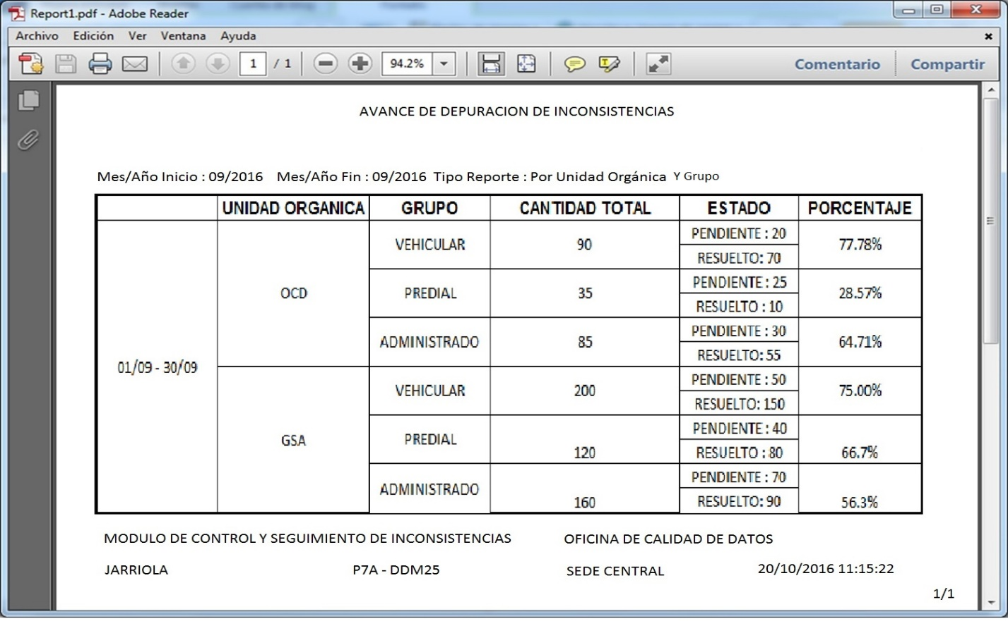

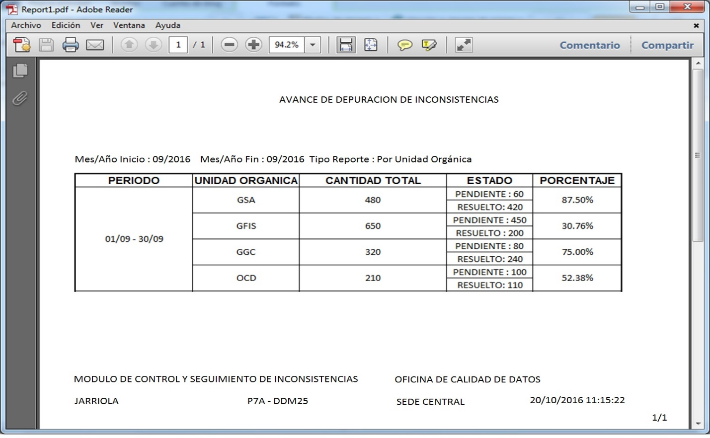

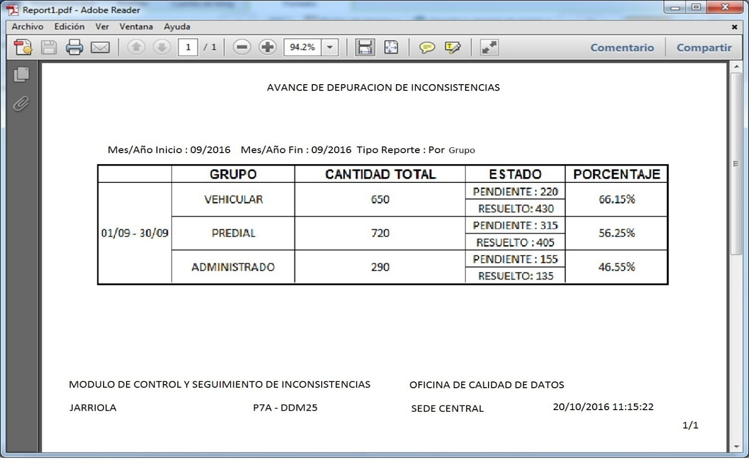

* + 1. Especificación de Caso de Uso: GENERAR REPORTE DE SITUACIÓN DE INCONSISTENCIAS

|  |  |
| --- | --- |
| Caso de uso | GENERAR REPORTE DE SITUACIÓN DE INCONSISTENCIAS |
| **Actores** | Gestión |
| **Objetivo** | Visualizar información de Inconsistencias de acuerdo a los Estados y Situaciones en que se encuentran en un periodo determinado. |
| **Pre - condición** | * Perfil Gestión Activo configurado con el acceso a la opción “Reporte de Situación de Inconsistencias”. * Al menos una Unidad Orgánica debe estar en estado activo y asignado a una casuística activa. * Al menos se debe tener una inconsistencia asignada a un colaborador. * Al menos un Grupo de casuísticas debe estar en estado activo. * Al menos una situación por cada Estado debe estar en Estado Activo. |
| **Escenario principal** | |
| **ESCP: GENERAR REPORTE DE SITUACION DE INCONSISTENCIAS POR UNIDAD ORGANICA**   1. Usuario elige la opción “Reporte de Situación de Inconsistencias”. 2. El sistema muestra un formulario con los siguientes criterios de Búsqueda :  * Tipo de Reporte (lista desplegable): Para elegir si el reporte mostrará resultados por Unidad Orgánica, Por Grupo de Casuísticas * Fecha Inicio (selector de fecha): Fecha de Inicio. * Fecha Fin (selector de fecha): Periodo Fin, Ambos se utilizan para obtener las inconsistencias que han sido extraídos en el rango comprendido entre la fecha de Inicio y Fin.     También se muestra Criterios de Búsqueda para el reporte :   * Resuelto a la Fecha (caja de texto): Con el Formato de Fecha, sirve de referencia para que el sistema contabilice las inconsistencias que han sido resueltas desde la fecha de Inicio hasta la fecha indicada. Por defecto aparece la fecha actual.     Asimismo, se muestran los Criterios para Configuración del Reporte :   * Presentar Datos Como (lista desplegable): Sirve para mostrar la información en Número o En Porcentajes.  1. Usuario ingresa los criterios de búsqueda que requiere para generar el reporte y, luego, elige la opción “Generar”. 2. Si el Usuario elige el tipo de Reporte “Grupo” se dirige al Escenario Alternativo: **ESCA01.** 3. Si el Usuario elige el reporte de Unidades Orgánicas y Presentar Datos como Porcentaje se dirige al Escenario Alternativo: **ESCA02.** 4. Si el Usuario elige el reporte de Grupos y Presentar Datos como Porcentaje se dirige al Escenario Alternativo: **ESCA03.** 5. Si el Usuario elige la opción “Exportar a Excel” se dirige al Escenario Alternativo: **ESCA04.** 6. El sistema genera el reporte en formato PDF, en una nueva ventana. En ella se muestra la siguiente información :   **Cabecera**   * Título: Reporte de Situación de Inconsistencias. * Filtros Seleccionados : Criterios seleccionados por el usuario : * Tipo Reporte: Tipo Reporte seleccionado por el Usuario. * Fecha Inicio: Fecha Inicio seleccionado por el Usuario. * Fecha Fin: Fecha Fin seleccionada por el Usuario. * Resuelto a la fecha: Fecha de referencia ingresada por el Usuario. * Presentar Datos Como: Por defecto, En Números.   **Datos**   * Periodo: Periodo Seleccionado. * Unidad Orgánica: Unidades Orgánicas que poseen casuísticas asignadas. * Cantidad Total: Cantidad de Inconsistencias Extraídas en el periodo ingresado y que pertenecen a cada Unidad Orgánica. * ESTADO PENDIENTE   + Nuevo: Cantidad de Inconsistencias que han sido extraída en el periodo seleccionado, que poseen el estado “Pendiente” y la situación “Nuevo”.   + Asignado: Cantidad de Inconsistencias que han sido extraída en el periodo seleccionado, que poseen el estado “Pendiente” y la situación “Asignado”.   + Falta Datos: Cantidad de Inconsistencias que han sido extraída en el periodo seleccionado, que poseen el estado “Pendiente” y la situación “Falta Datos”.   + Derivados: Cantidad de Inconsistencias que han sido extraída en el periodo seleccionado, que poseen el estado “Pendiente” y la situación “Derivados”. * ESTADO RESUELTO   + Corregido: Cantidad de Inconsistencias que han sido extraída en el periodo seleccionado, que poseen el estado “Resuelto” y la situación “Corregido”.   + No es Inconsistencia: Cantidad de Inconsistencias que han sido extraída en el periodo seleccionado, que poseen el estado “Resuelto” y la situación “No es Inconsistencia”. * Tipo de Atención: Muestra los Tipos de Atención que se usaron para resolver la inconsistencia. * Cantidad: Cantidad de Inconsistencias que han sido resueltas en cada uno de los Tipos de Atención.   **Pie de Página**   * Módulo: Módulo de Control y Seguimiento de Inconsistencias. * Unidad Orgánica del Usuario. * Usuario que emite el reporte. * Terminal del Usuario que emite el reporte. * Agencia de la persona que emite el reporte. * Fecha de emisión del reporte. * Número de Página.  1. Usuario elige opción de Descargar Reporte. 2. Si el Usuario elige Opción de Imprimir se dirige al Flujo Alternativo : **ESCA05** 3. El sistema solicita una Ruta para Grabar el Archivo PDF. 4. Usuario seleccionar una carpeta en su Computadora. 5. Sistema Descarga Reporte. | |
| **Escenarios alternativos** | |
| **ESCA01: GENERAR REPORTE DE SITUACION DE INCONSISTENCIAS POR GRUPO.**   1. El sistema genera el reporte en formato PDF, en una nueva ventana. En ella se muestra la siguiente información :   **Cabecera**   * Título: Reporte de Situación de Inconsistencias. * Filtros Seleccionados : Criterios seleccionados por el usuario : * Tipo Reporte: Tipo Reporte seleccionado por el Usuario. * Fecha Inicio: Fecha Inicio seleccionado por el Usuario. * Fecha Fin: Fecha Fin seleccionada por el Usuario. * Resuelto a la fecha: Fecha de referencia ingresada por el Usuario. * Presentar Datos Como: Por defecto, En Números.   **Datos**   * Periodo: Periodo Seleccionado. * Grupo: Grupos de Casuísticas. * Cantidad Total: Cantidad de Inconsistencias Extraídas en el periodo ingresado y que pertenecen a cada Grupo de Casuísticas. * ESTADO PENDIENTE   + Nuevo: Cantidad de Inconsistencias que han sido extraída en el periodo seleccionado, que poseen el estado “Pendiente” y la situación “Nuevo”.   + Asignado: Cantidad de Inconsistencias que han sido extraída en el periodo seleccionado, que poseen el estado “Pendiente” y la situación “Asignado”.   + Falta Datos: Cantidad de Inconsistencias que han sido extraída en el periodo seleccionado, que poseen el estado “Pendiente” y la situación “Falta Datos”.   + Derivados: Cantidad de Inconsistencias que han sido extraída en el periodo seleccionado, que poseen el estado “Pendiente” y la situación “Derivados”. * ESTADO RESUELTO   + Corregido: Cantidad de Inconsistencias que han sido extraída en el periodo seleccionado, que poseen el estado “Resuelto” y la situación “Corregido”.   + No es Inconsistencia: Cantidad de Inconsistencias que han sido extraída en el periodo seleccionado, que poseen el estado “Resuelto” y la situación “No es Inconsistencia”. * Tipo de Atención: Muestra los Tipos de Atención que se usaron para resolver la inconsistencia. * Cantidad: Cantidad de Inconsistencias que han sido resueltas en cada uno de los Tipos de Atención.   **Pie de Página**   * Módulo: Módulo de Control y Seguimiento de Inconsistencias. * Unidad Orgánica del Usuario. * Usuario que emite el reporte. * Terminal del Usuario que emite el reporte. * Agencia de la persona que emite el reporte. * Fecha de emisión del reporte. * Número de Página.  1. Usuario elige opción de Descargar Reporte. 2. Si el Usuario elige Opción de Imprimir se dirige al Flujo Alternativo : **ESCA05** 3. El sistema solicita una Ruta para Grabar el Archivo PDF. 4. Usuario seleccionar una carpeta en su Computadora. 5. Sistema Descarga Reporte.   **ESCA02: USUARIO GENERAR REPORTE DE SITUACION DE INCONSISTENCIAS POR UNIDAD ORGANICA MOSTRANDO DATOS POR PORCENTAJE**   1. El sistema genera el reporte en formato PDF, en una nueva ventana. En ella se muestra la siguiente información :   **Cabecera**   * Título: Reporte de Situación de Inconsistencias. * Filtros Seleccionados : Criterios seleccionados por el usuario : * Tipo Reporte: Tipo Reporte seleccionado por el Usuario. * Fecha Inicio: Fecha Inicio seleccionado por el Usuario. * Fecha Fin: Fecha Fin seleccionada por el Usuario. * Resuelto a la fecha: Fecha de referencia ingresada por el Usuario. * Presentar Datos Como: Por defecto, En Números.   **Datos**   * Periodo: Periodo Seleccionado. * Unidad Orgánica: Unidad Orgánicas que poseen casuísticas asignadas. * Cantidad Total: Cantidad de Inconsistencias Extraídas en el periodo ingresado y que pertenecen a cada Unidad Orgánica. * ESTADO PENDIENTE   + Nuevo: Porcentaje de Inconsistencias con respecto a la cantidad Total de Inconsistencias que han sido extraída en el periodo seleccionado, que poseen el estado “Pendiente” y la situación “Nuevo”.   + Asignado: Porcentaje de Inconsistencias con respecto a la cantidad Total de Inconsistencias que han sido extraída en el periodo seleccionado, que poseen el estado “Pendiente” y la situación “Asignado”.   + Falta Datos: Porcentaje de Inconsistencias con respecto a la cantidad Total de Inconsistencias que han sido extraída en el periodo seleccionado, que poseen el estado “Pendiente” y la situación “Falta Datos”.   + Derivados: Porcentaje de Inconsistencias con respecto a la cantidad Total de Inconsistencias que han sido extraída en el periodo seleccionado, que poseen el estado “Pendiente” y la situación “Derivados”. * ESTADO RESUELTO   + Corregido: Porcentaje de Inconsistencias con respecto a la cantidad Total de Inconsistencias que han sido extraída en el periodo seleccionado, que poseen el estado “Resuelto” y la situación “Corregido”.   + No es Inconsistencia: Porcentaje de Inconsistencias con respecto a la cantidad Total de Inconsistencias que han sido extraída en el periodo seleccionado, que poseen el estado “Resuelto” y la situación “No es Inconsistencia”. * Tipo de Atención: Muestra los Tipos de Atención que se usaron para resolver la inconsistencia. * Cantidad: Porcentaje de Inconsistencias con respecto a la cantidad Total de Inconsistencias Resueltas en el periodo seleccionado y en cada uno de los Tipos de Atención.   **Pie de Página**   * Módulo: Módulo de Control y Seguimiento de Inconsistencias. * Unidad Orgánica del Usuario. * Usuario que emite el reporte. * Terminal del Usuario que emite el reporte. * Agencia de la persona que emite el reporte. * Fecha de emisión del reporte. * Número de Página.  1. Usuario elige opción de Descargar Reporte. 2. Si el Usuario elige Opción de Imprimir se dirige al Flujo Alternativo : **ESCA05** 3. El sistema solicita una Ruta para Grabar el Archivo PDF. 4. Usuario seleccionar una carpeta en su Computadora. 5. Sistema Descarga Reporte.   **ESCA03: USUARIO GENERAR REPORTE DE SITUACION DE INCONSISTENCIAS POR GRUPO MOSTRANDO DATOS POR PORCENTAJE**   1. El sistema genera el reporte en formato PDF, en una nueva ventana. En ella se muestra la siguiente información :   **Cabecera**   * Título: Reporte de Situación de Inconsistencias. * Filtros Seleccionados : Criterios seleccionados por el usuario : * Tipo Reporte: Tipo Reporte seleccionado por el Usuario. * Fecha Inicio: Fecha Inicio seleccionado por el Usuario. * Fecha Fin: Fecha Fin seleccionada por el Usuario. * Resuelto a la fecha: Fecha de referencia ingresada por el Usuario. * Presentar Datos Como: Por defecto, En Números.   **Datos**   * Periodo: Periodo Seleccionado. * Grupo: Grupos de Casuística. * Cantidad Total: Cantidad de Inconsistencias Extraídas en el periodo ingresado y que pertenecen a cada Grupo de Casuísticas. * ESTADO PENDIENTE   + Nuevo: Porcentaje de Inconsistencias con respecto a la cantidad Total de Inconsistencias que han sido extraída en el periodo seleccionado, que poseen el estado “Pendiente” y la situación “Nuevo”.   + Asignado: Porcentaje de Inconsistencias con respecto a la cantidad Total de Inconsistencias que han sido extraída en el periodo seleccionado, que poseen el estado “Pendiente” y la situación “Asignado”.   + Falta Datos: Porcentaje de Inconsistencias con respecto a la cantidad Total de Inconsistencias que han sido extraída en el periodo seleccionado, que poseen el estado “Pendiente” y la situación “Falta Datos”.   + Derivados: Porcentaje de Inconsistencias con respecto a la cantidad Total de Inconsistencias que han sido extraída en el periodo seleccionado, que poseen el estado “Pendiente” y la situación “Derivados”. * ESTADO RESUELTO   + Corregido: Porcentaje de Inconsistencias con respecto a la cantidad Total de Inconsistencias que han sido extraída en el periodo seleccionado, que poseen el estado “Resuelto” y la situación “Corregido”.   + No es Inconsistencia: Porcentaje de Inconsistencias con respecto a la cantidad Total de Inconsistencias que han sido extraída en el periodo seleccionado, que poseen el estado “Resuelto” y la situación “No es Inconsistencia”. * Tipo de Atención: Muestra los Tipos de Atención que se usaron para resolver la inconsistencia. * Cantidad: Porcentaje de Inconsistencias con respecto a la cantidad Total de Inconsistencias Resueltas en el periodo seleccionado y en cada uno de los Tipos de Atención.   **Pie de Página**   * Módulo: Módulo de Control y Seguimiento de Inconsistencias. * Unidad Orgánica del Usuario. * Usuario que emite el reporte. * Terminal del Usuario que emite el reporte. * Agencia de la persona que emite el reporte. * Fecha de emisión del reporte. * Número de Página.  1. Usuario elige opción de Descargar Reporte. 2. Si el Usuario elige Opción de Imprimir se dirige al Flujo Alternativo : **ESCA05** 3. El sistema solicita una Ruta para Grabar el Archivo PDF. 4. Usuario seleccionar una carpeta en su Computadora. 5. Sistema Descarga Reporte.   **ESCA04: USUARIO ELIGE OPCION DE GENERAR REPORTE EN EXCEL.**   1. Sistema descarga reporte en Formato Excel acorde a la información mostrada en Formato PDF.   **ESCA05: USUARIO ELIGE OPCION DE IMPRIMIR REPORTE.**   1. Sistema muestra una ventana para configurar y seleccionar la impresora de destino. 2. Usuario selecciona impresora y configura reporte. 3. Sistema envía reporte a la cola de impresión de la impresora seleccionada. | |
| **Post Condiciones** | Reporte de Avance de Depuración de Inconsistencias Generado. |



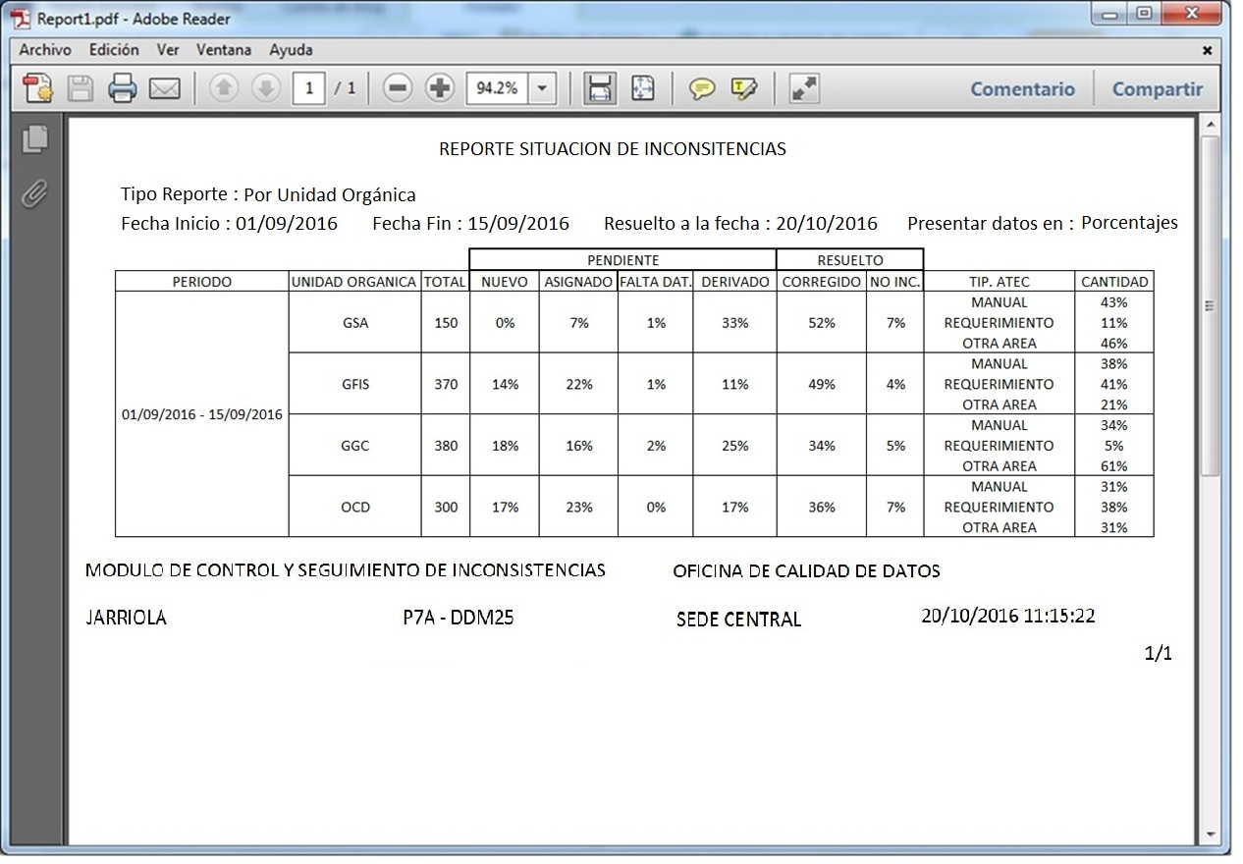

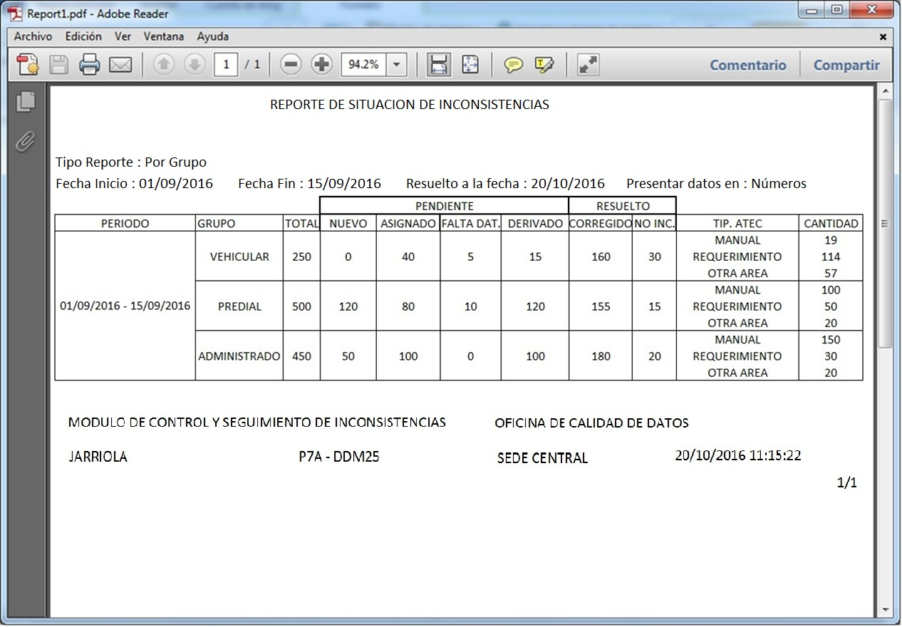

* + 1. Especificación de Caso de Uso: GENERAR REPORTE DE SITUACIÓN DE INCONSISTENCIAS POR CASUÍSTICA

|  |  |
| --- | --- |
| Caso de uso | GENERAR REPORTE DE SITUACIÓN DE INCONSISTENCIAS POR CASUÍSTICA |
| **Actores** | Gestión |
| **Objetivo** | Visualizar información de Inconsistencias de acuerdo a los Estados y Situaciones en que se encuentran en un periodo determinado y por cada casuística. |
| **Pre - condición** | * Perfil Gestión Activo configurado con el acceso a la opción “Reporte de Situación de Inconsistencias Por Casuística”. * Al menos una Unidad Orgánica debe estar en estado activo y asignado a una casuística activa. * Al menos se debe tener una inconsistencia asignada a un colaborador. * Al menos un Grupo de casuísticas debe estar en estado activo. * Al menos una situación por cada Estado debe estar en Estado Activo. |
| **Escenario principal** | |
| **ESCP: GENERAR REPORTE DE SITUACION DE INCONSISTENCIAS POR UNIDAD ORGANICA**   1. Usuario elige la opción “Reporte de Situación de Inconsistencias Por Casuística”. 2. El sistema muestra un formulario con los siguientes criterios de Búsqueda :  * Fecha Inicio (selector de fecha): Fecha de Inicio. * Fecha Fin (selector de fecha): Periodo Fin, Ambos se utilizan para obtener las inconsistencias que han sido extraídos en el rango comprendido entre la fecha de Inicio y Fin.     También se muestra Criterios de Búsqueda para el reporte :   * Resuelto a la Fecha (caja de texto): Con el Formato de Fecha, sirve de referencia para que el sistema contabilice las inconsistencias que han sido resueltas desde la fecha de Inicio hasta la fecha indicada. Por defecto aparece la fecha actual.     Asimismo, se muestran los Criterios para Configuración del Reporte :   * Presentar Datos Como (lista desplegable): Sirve para mostrar la información en Número o En Porcentajes.  1. Usuario ingresa los criterios de búsqueda que requiere para generar el reporte y, luego, elige la opción “Generar”. 2. Si el Usuario elige Presentar Datos como Porcentaje se dirige al Escenario Alternativo: **ESCA01.** 3. Si el Usuario elige la opción “Exportar a Excel” se dirige al Escenario Alternativo: **ESCA02.** 4. El sistema genera el reporte en formato PDF, en una nueva ventana. En ella se muestra la siguiente información :   **Cabecera**   * Título: Reporte de Situación de Inconsistencias. * Filtros Seleccionados : Criterios seleccionados por el usuario : * Tipo Reporte: Tipo Reporte seleccionado por el Usuario. * Fecha Inicio: Fecha Inicio seleccionado por el Usuario. * Fecha Fin: Fecha Fin seleccionada por el Usuario. * Resuelto a la fecha: Fecha de referencia ingresada por el Usuario. * Presentar Datos Como: Por defecto, En Números.   **Datos**   * Periodo: Periodo Seleccionado. * Casuísticas: Casuísticas registradas en el sistema. * Unidad Orgánica: Unidad Orgánica perteneciente a cada casuística. * Grupo: Grupo perteneciente a cada casuística. * Cantidad Total: Cantidad de Inconsistencias Extraídas en el periodo ingresado y que pertenecen a Casuística. * ESTADO PENDIENTE   + Nuevo: Cantidad de Inconsistencias que han sido extraída en el periodo seleccionado, que poseen el estado “Pendiente” y la situación “Nuevo”.   + Asignado: Cantidad de Inconsistencias que han sido extraída en el periodo seleccionado, que poseen el estado “Pendiente” y la situación “Asignado”.   + Falta Datos: Cantidad de Inconsistencias que han sido extraída en el periodo seleccionado, que poseen el estado “Pendiente” y la situación “Falta Datos”.   + Derivados: Cantidad de Inconsistencias que han sido extraída en el periodo seleccionado, que poseen el estado “Pendiente” y la situación “Derivados”. * ESTADO RESUELTO   + Corregido: Cantidad de Inconsistencias que han sido extraída en el periodo seleccionado, que poseen el estado “Resuelto” y la situación “Corregido”.   + No es Inconsistencia: Cantidad de Inconsistencias que han sido extraída en el periodo seleccionado, que poseen el estado “Resuelto” y la situación “No es Inconsistencia”. * Tipo de Atención: Muestra los Tipos de Atención que se usaron para resolver la inconsistencia. * Cantidad: Cantidad de Inconsistencias que han sido resueltas en cada uno de los Tipos de Atención.   **Pie de Página**   * Módulo: Módulo de Control y Seguimiento de Inconsistencias. * Unidad Orgánica del Usuario. * Usuario que emite el reporte. * Terminal del Usuario que emite el reporte. * Agencia de la persona que emite el reporte. * Fecha de emisión del reporte. * Número de Página.  1. Usuario elige opción de Descargar Reporte. 2. Si el Usuario elige Opción de Imprimir se dirige al Flujo Alternativo : **ESCA03** 3. El sistema solicita una Ruta para Grabar el Archivo PDF. 4. Usuario seleccionar una carpeta en su Computadora. 5. Sistema Descarga Reporte. | |
| **Escenarios alternativos** | |
| **ESCA01: USUARIO GENERAR REPORTE DE SITUACION DE INCONSISTENCIAS POR MOSTRANDO DATOS POR PORCENTAJE**   1. El sistema genera el reporte en formato PDF, en una nueva ventana. En ella se muestra la siguiente información :   **Cabecera**   * Título: Reporte de Situación de Inconsistencias. * Filtros Seleccionados : Criterios seleccionados por el usuario : * Tipo Reporte: Tipo Reporte seleccionado por el Usuario. * Fecha Inicio: Fecha Inicio seleccionado por el Usuario. * Fecha Fin: Fecha Fin seleccionada por el Usuario. * Resuelto a la fecha: Fecha de referencia ingresada por el Usuario. * Presentar Datos Como: Por defecto, En Números.   **Datos**   * Periodo: Periodo Seleccionado. * Casuísticas: Casuísticas registradas en el sistema. * Unidad Orgánica: Unidad Orgánica perteneciente a cada casuística. * Grupo: Grupo perteneciente a cada casuística. * Cantidad Total: Cantidad de Inconsistencias Extraídas en el periodo ingresado y que pertenecen a cada casuística. * ESTADO PENDIENTE   + Nuevo: Porcentaje de Inconsistencias con respecto a la cantidad Total de Inconsistencias que han sido extraída en el periodo seleccionado, que poseen el estado “Pendiente” y la situación “Nuevo”.   + Asignado: Porcentaje de Inconsistencias con respecto a la cantidad Total de Inconsistencias que han sido extraída en el periodo seleccionado, que poseen el estado “Pendiente” y la situación “Asignado”.   + Falta Datos: Porcentaje de Inconsistencias con respecto a la cantidad Total de Inconsistencias que han sido extraída en el periodo seleccionado, que poseen el estado “Pendiente” y la situación “Falta Datos”.   + Derivados: Porcentaje de Inconsistencias con respecto a la cantidad Total de Inconsistencias que han sido extraída en el periodo seleccionado, que poseen el estado “Pendiente” y la situación “Derivados”. * ESTADO RESUELTO   + Corregido: Porcentaje de Inconsistencias con respecto a la cantidad Total de Inconsistencias que han sido extraída en el periodo seleccionado, que poseen el estado “Resuelto” y la situación “Corregido”.   + No es Inconsistencia: Porcentaje de Inconsistencias con respecto a la cantidad Total de Inconsistencias que han sido extraída en el periodo seleccionado, que poseen el estado “Resuelto” y la situación “No es Inconsistencia”. * Tipo de Atención: Muestra los Tipos de Atención que se usaron para resolver la inconsistencia. * Cantidad: Porcentaje de Inconsistencias con respecto a la cantidad Total de Inconsistencias Resueltas en el periodo seleccionado y en cada uno de los Tipos de Atención.   **Pie de Página**   * Módulo: Módulo de Control y Seguimiento de Inconsistencias. * Unidad Orgánica del Usuario. * Usuario que emite el reporte. * Terminal del Usuario que emite el reporte. * Agencia de la persona que emite el reporte. * Fecha de emisión del reporte. * Número de Página.  1. Usuario elige opción de Descargar Reporte. 2. Si el Usuario elige Opción de Imprimir se dirige al Flujo Alternativo : **ESCA05** 3. El sistema solicita una Ruta para Grabar el Archivo PDF. 4. Usuario seleccionar una carpeta en su Computadora. 5. Sistema Descarga Reporte.   **ESCA02: USUARIO ELIGE OPCION DE GENERAR REPORTE EN EXCEL.**   1. Sistema descarga reporte en Formato Excel acorde a la información mostrada en Formato PDF.   **ESCA03: USUARIO ELIGE OPCION DE IMPRIMIR REPORTE.**   1. Sistema muestra una ventana para configurar y seleccionar la impresora de destino. 2. Usuario selecciona impresora y configura reporte. 3. Sistema envía reporte a la cola de impresión de la impresora seleccionada. | |
| **Post Condiciones** | Reporte de Situación de Inconsistencias Por Unidad Orgánica Generado. |



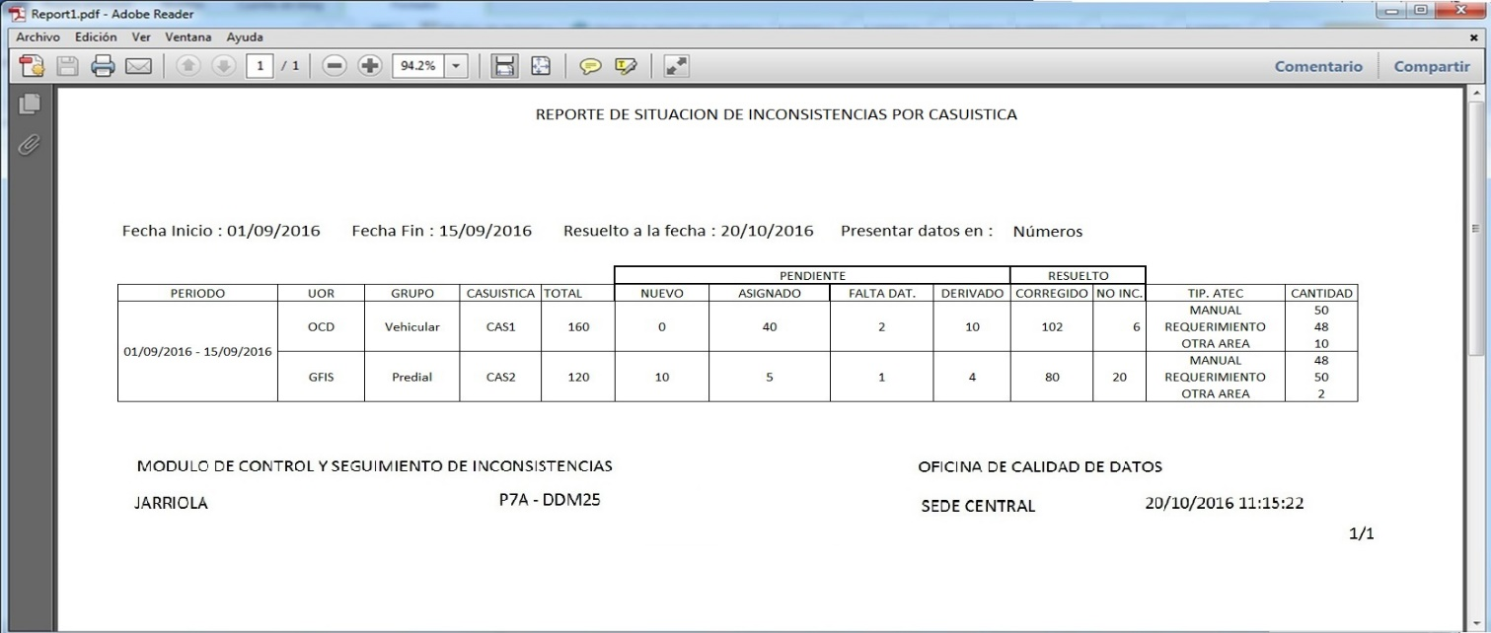

* + 1. Especificación de Caso de Uso: GENERAR REPORTE DE CASUÍSTICAS CON MAYOR CANTIDAD DE INCONSISTENCIAS

|  |  |
| --- | --- |
| Caso de uso | GENERAR REPORTE DE CASUÍSTICAS CON MAYOR CANTIDAD DE INCONSISTENCIAS |
| **Actores** | Gestión |
| **Objetivo** | Visualizar información de las casuísticas que poseen mayor cantidad de inconsistencias reportadas en un periodo de tiempo y por Unidad Orgánica o Grupo de Casuísticas o Ambos. |
| **Pre - condición** | * Perfil Gestión Activo configurado con el acceso a la opción “Reporte de Casuísticas con mayor cantidad de Inconsistencias”. * Al menos una Unidad Orgánica debe estar en estado activo y asignado a una casuística activa. * Al menos se debe tener una inconsistencia asignada a un colaborador. * Al menos un Grupo de casuísticas debe estar en estado activo. |
| **Escenario principal** | |
| **ESCP: GENERAR REPORTE DE CASUISTICAS CON MAYOR CANTIDAD DE INCONSISTENCIAS**   1. Usuario elige la opción “Reporte de Casuísticas con mayor cantidad de Inconsistencias”. 2. El sistema muestra un formulario con los siguientes criterios de Búsqueda :  * Tipo de Reporte (lista desplegable): Para elegir si el reporte mostrará las cinco casuísticas con mayor cantidad de inconsistencias en una Unidad Orgánica Especifica o en un Grupo de Casuísticas Especifico o En General. Por defecto Todos. * Unidad Orgánica (lista desplegable): Por defecto Inactiva, se activará Cuando se elija el Tipo de Reporte: Unidad orgánica. * Grupo (lista desplegable): Por defecto Inactiva, se activará Cuando se elija el Tipo de Reporte: Grupo. * Fecha Inicio (selector de fecha): Fecha de Inicio. * Fecha Fin (selector de fecha): Periodo Fin, Ambos se utilizan para obtener las inconsistencias que han sido extraídos en el rango comprendido entre la fecha de Inicio y Fin.     También se muestra Criterios de Búsqueda para el reporte :   * Resuelto a la Fecha (caja de texto): Con el Formato de Fecha, sirve de referencia para que el sistema contabilice las inconsistencias que han sido resueltas desde la fecha de Inicio hasta la fecha indicada. Por defecto aparece la fecha actual.      1. Usuario ingresa los criterios de búsqueda que requiere para generar el reporte y, luego, elige la opción “Generar”. 2. Si el Usuario elige el Tipo de Reporte “Por Unidad Orgánica” Se dirige al Escenario Alternativo : **ESCA01** 3. Si el Usuario elige el Tipo de Reporte “Grupo” Se dirige al Escenario Alternativo : **ESCA02** 4. Si el Usuario elige la opción “Exportar a Excel” se dirige al Escenario Alternativo: **ESCA03.** 5. El sistema genera el reporte en formato PDF, en una nueva ventana. En ella se muestra la siguiente información :   **Cabecera**   * Título: Reporte De Casuísticas Con Mayor Cantidad De Inconsistencias. * Filtros Seleccionados : Criterios seleccionados por el usuario : * Tipo Reporte: Tipo Reporte seleccionado por el Usuario. * Unidad Orgánica: Unidad Orgánica Seleccionada por el Usuario. * Grupo: Grupo Seleccionado por el Usuario. * Fecha Inicio: Fecha Inicio seleccionado por el Usuario. * Fecha Fin: Fecha Fin seleccionada por el Usuario. * Resuelto a la fecha: Fecha de referencia ingresada por el Usuario. * Presentar Datos Como: Por defecto, En Números.   **Datos**   * Unidad Orgánica: Unidad Orgánica de la casuística. * Grupo: Grupo de la casuística * Casuística: Nombre de la Casuística. * Total: Cantidad de Inconsistencias Extraídas en el periodo ingresado y que pertenecen a Casuística. * Resueltos: Cantidad de Inconsistencias Resueltas dentro de la fecha de Inicio y la fecha ingresada en el campo “Resuelto a la Fecha”.   **Pie de Página**   * Módulo: Módulo de Control y Seguimiento de Inconsistencias. * Unidad Orgánica del Usuario. * Usuario que emite el reporte. * Terminal del Usuario que emite el reporte. * Agencia de la persona que emite el reporte. * Fecha de emisión del reporte. * Número de Página.  1. Usuario elige opción de Descargar Reporte. 2. Si el Usuario elige Opción de Imprimir se dirige al Flujo Alternativo : **ESCA04** 3. El sistema solicita una Ruta para Grabar el Archivo PDF. 4. Usuario seleccionar una carpeta en su Computadora. 5. Sistema Descarga Reporte. | |
| **Escenarios alternativos** | |
| **ESCA01: USUARIO ELIGE EL TIPO DE REPORTE “UNIDAD ORGANICA”**   1. Usuario elige El Tipo de Reporte “Unidad Orgánica”, 2. El sistema habilita el Listado de Unidades Orgánicas. 3. Usuario selecciona Unidad Orgánica.   **ESCA02: USUARIO ELIGE EL TIPO DE REPORTE “GRUPO”**   1. Usuario elige El Tipo de Reporte “Grupo”, 2. El sistema habilita el Listado de Grupos. 3. Usuario selecciona Un Grupo.   **ESCA03: USUARIO ELIGE OPCION DE GENERAR REPORTE EN EXCEL.**   1. Sistema descarga reporte en Formato Excel acorde a la información mostrada en Formato PDF.   **ESCA04: USUARIO ELIGE OPCION DE IMPRIMIR REPORTE.**   1. Sistema muestra una ventana para configurar y seleccionar la impresora de destino. 2. Usuario selecciona impresora y configura reporte. 3. Sistema envía reporte a la cola de impresión de la impresora seleccionada. | |
| **Post Condiciones** | Reporte de Avance de Depuración de Inconsistencias Generado. |



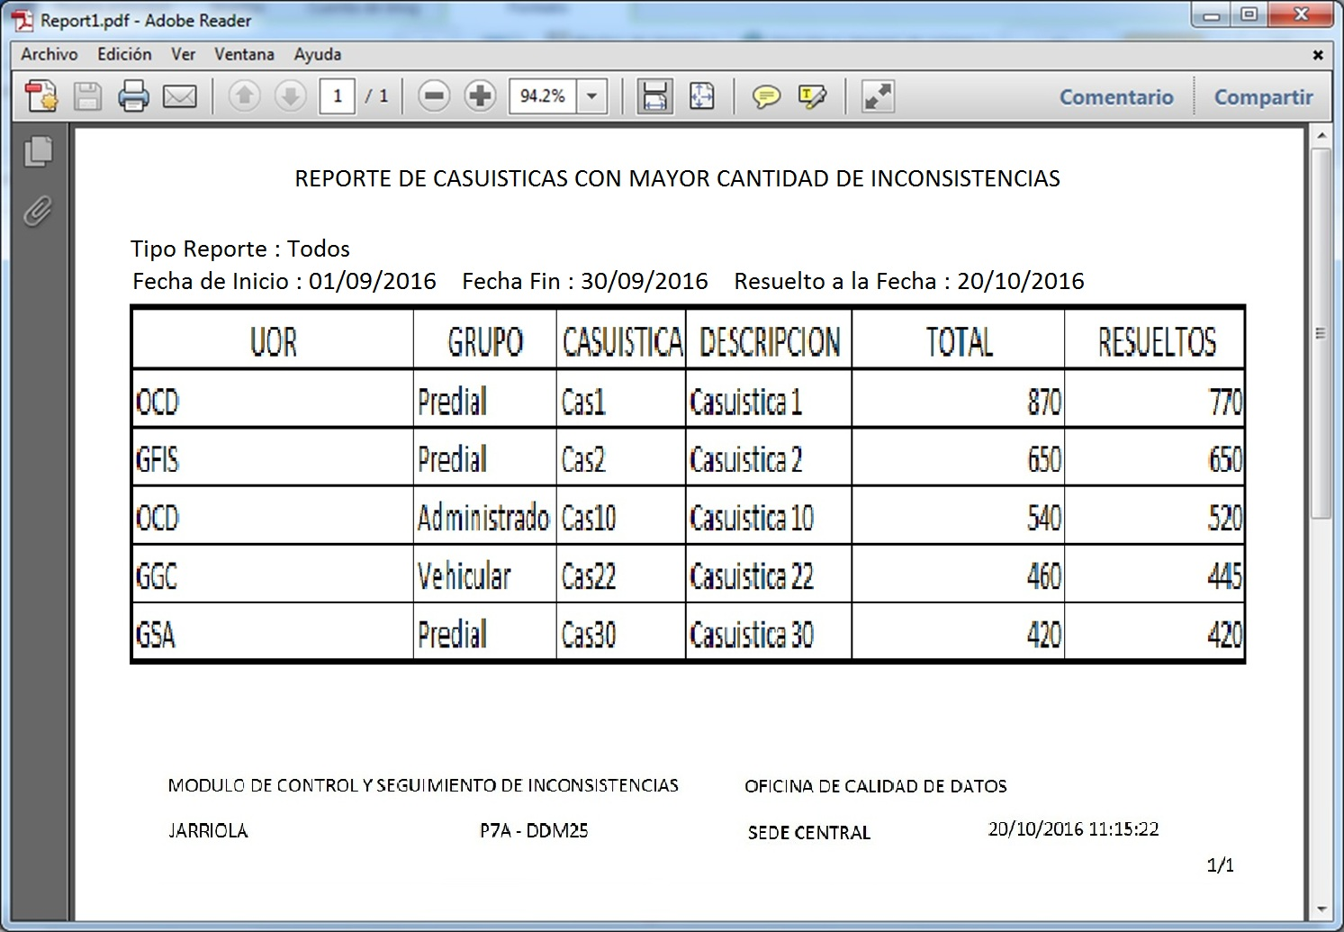

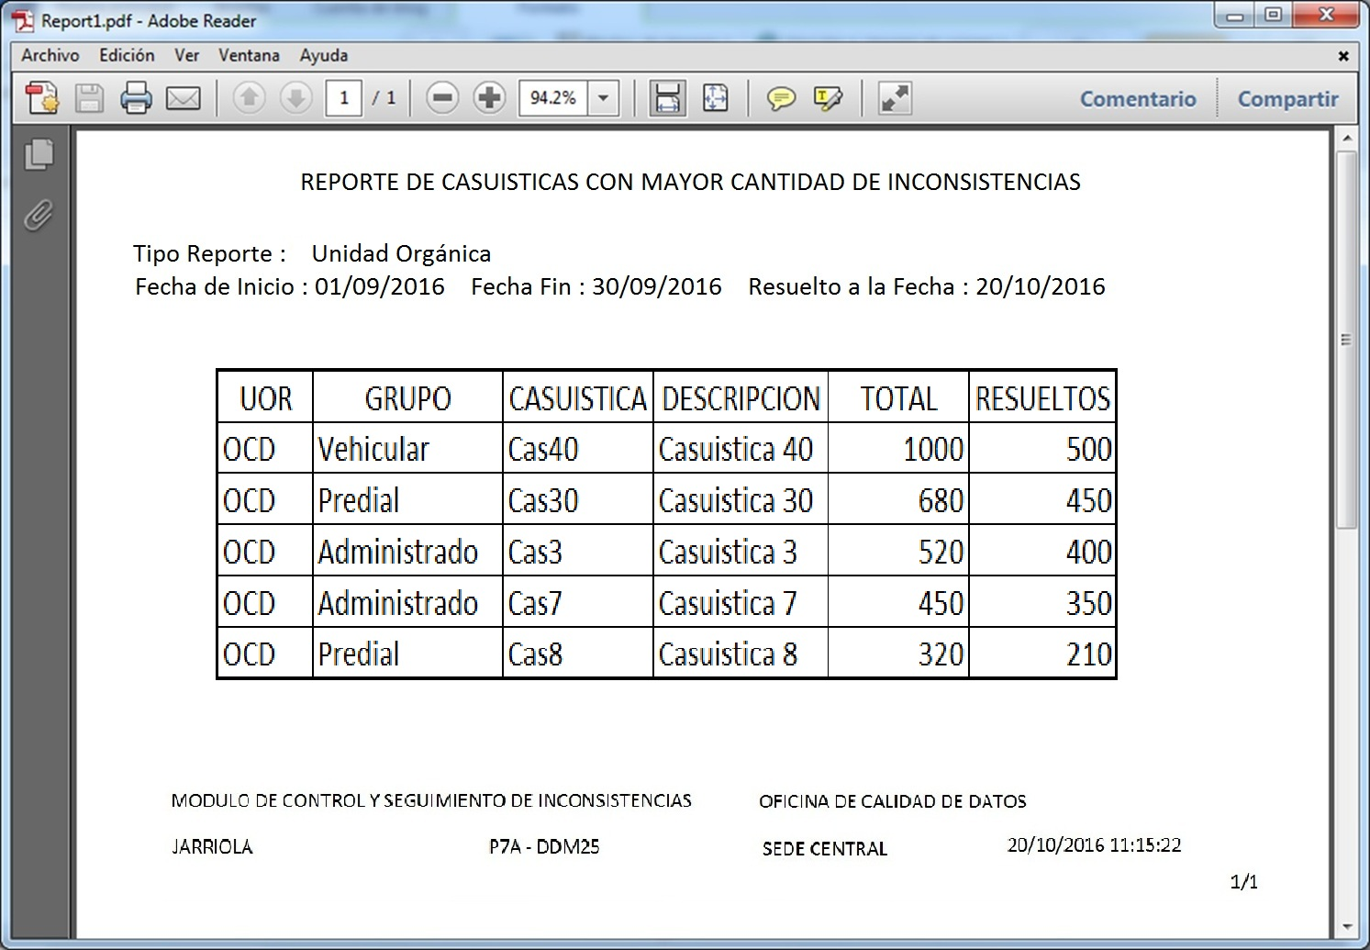

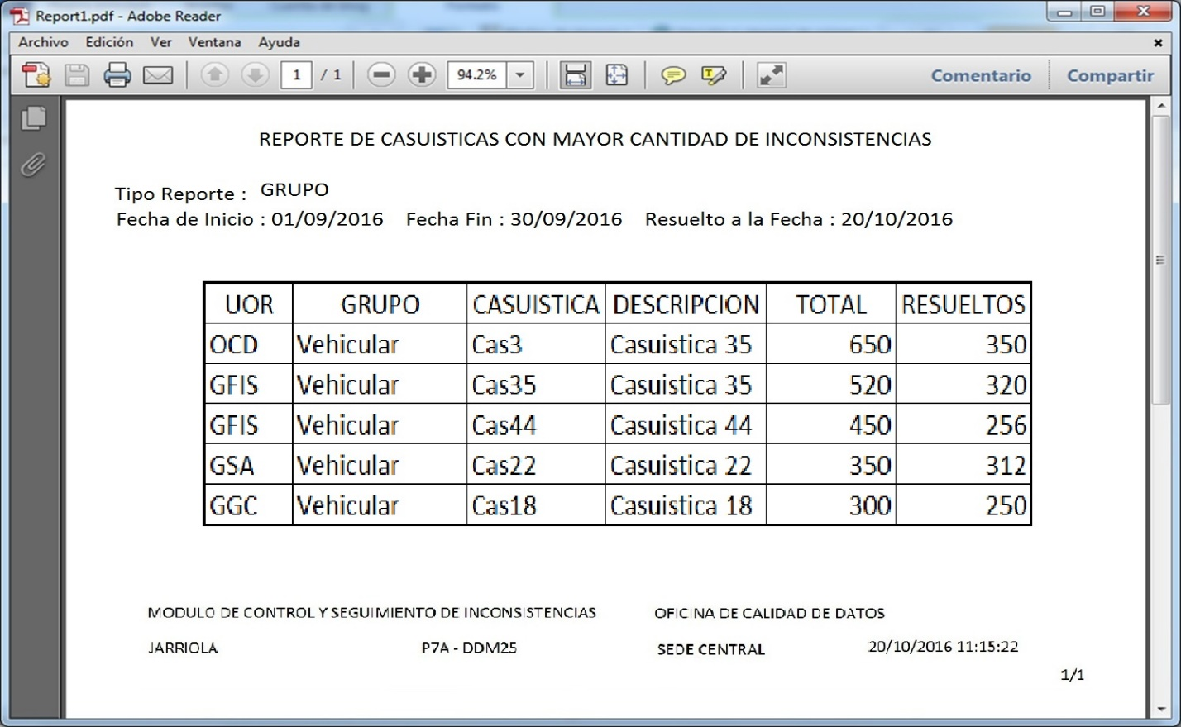

* + 1. Especificación de Caso de Uso: CONSULTAR ASIGNACIONES

|  |  |
| --- | --- |
| Caso de uso | CONSULTAR ASIGNACIONES |
| **Actores** | COLABORADOR |
| **Objetivo** | Buscar Inconsistencias que tengan más de una asignación. |
| **Pre - condición** | * Perfil Colaborador Activo configurado con el acceso a la opción “Consultar Asignaciones”. * Inconsistencias asignadas a un colaborador. |
| **Escenario principal** | |
| **ESCP: CONSULTAR ASIGNACIONES.**   1. Usuario elige la opción “Consultar Asignaciones”. 2. El sistema muestra un formulario con los siguientes criterios de búsqueda:  * Fecha de Inicio, (selector de fecha), Fecha de Inicio del Periodo de Búsqueda. * Fecha Fin, (Selector de Fecha), Fecha Fin del Periodo de Búsqueda. * Incluir extraídos en El Rango de Fechas (caja de verificación): Para incluir inconsistencias extraídas en el rengo de fechas.     Asimismo, se muestra una grilla de Casuísticas sin datos, pero con las siguientes cabeceras:   * Campo Selección (Casilla de Verificación). * Casuística, Nombre de la casuística * Grupo, Grupo de la casuística. * Unidad Orgánica, Unidad Orgánica de la casuística * Mes Extracción, Mes que agrupa la cantidad de inconsistencias extraídas. * Mes Ultima Asignación, Mes que indica la última asignación de la casuística. * Nuevos, Cantidad de Inconsistencias en Estado Pendiente y con Situación “Nuevo”. * Asignados, Cantidad de Inconsistencias en Estado Pendiente y con Situación “Asignado”. * Nuevos, Cantidad de Inconsistencias en Estado Pendiente y con Situación “Falta Sustento”. * Derivados, Cantidad de Inconsistencias en Estado Pendiente y con Situación “Derivados”. * Corregido, Cantidad de Inconsistencias en Estado Resuelto y con Situación “Corregido”. * No es Inconsistencia, Cantidad de Inconsistencias en Estado Resuelto y con Situación “No es Inconsistencia”.  1. Usuario ingresa los criterios de búsqueda que requiere para localizar un o varios registros de la lista de Casuísticas y, luego, le da en la opción “Buscar”. 2. Sistema muestra el listado de todas las casuísticas con sus inconsistencias Asignadas que cumplen con los criterios de búsqueda ingresados por el usuario. 3. Si el usuario marca la casilla de verificación “Incluir Extraídos en El Rango de Fechas” se dirige al Escenario Alternativo: **ESCA01** 4. Del Listado, el usuario selecciona una casuística, luego, elige el botón “Exportar a Excel”.   El sistema genera un documento en formato Excel que contiene el detalle de las inconsistencias Reasignadas de la casuística seleccionada. Las columnas a mostrar son:   * Casuística, Nombre de la casuística. * Grupo, Grupo de la casuística. * UOR, Unidad Orgánica de la casuística. * Inconsistencias, Número de Inconsistencia. * Fecha de Extracción, Fecha del Lote de extracción de la inconsistencia. * Fecha de la Primera Asignación. * Fecha de la Última Asignación. * Cantidad de Asignaciones, Cantidad de Asignaciones hechas a la inconsistencia. * Estado, Estado de la inconsistencia. * Situación, Situación de la inconsistencia. | |
| **Escenarios alternativos** | |
| **ESCA01: USUARIO VISUALIZA INCONSISTENCIAS EXTRAIDAS EN EL RANGO DE FECHAS**   1. Usuario elige la opción “Incluir Extraídos en el Rango de Fechas”. 2. Del Listado, el usuario selecciona una casuística, luego, elige el botón “Reporte de inconsistencias”. 3. El sistema genera un listado de casuísticas reasignadas incluyendo en su contabilización las inconsistencias extraídas en el rango de fechas. | |
| **Post Condiciones** | Reporte de Asignaciones Generado. |



* + 1. Generar Reporte de Resolución de Inconsistencias Por Colaborador

|  |  |
| --- | --- |
| Caso de uso | GENERAR REPORTE DE RESOLUCION DE INCONSISTENCIAS POR COLABORADOR |
| **Actores** | Gestión |
| **Objetivo** | Visualizar información del avance de resolución de inconsistencias por Colaborador. |
| **Pre - condición** | * Perfil Gestión Activo configurado con el acceso a la opción “Reporte de Resolución de Inconsistencias Por Colaborador”. * Al menos una Unidad Orgánica debe estar en estado activo y asignado a una casuística activa. * Al menos se debe tener una inconsistencia asignada a un colaborador. * Al menos un Grupo de casuísticas debe estar en estado activo. * Al menos una situación por cada Estado debe estar en Estado Activo. |
| **Escenario principal** | |
| **ESCP: GENERAR REPORTE DE INCONSISTENCIAS POR COLABORADOR**   1. Usuario elige la opción “Reporte de Inconsistencias Por Colaborador”. 2. El sistema muestra un formulario con los siguientes criterios de Búsqueda :  * Fecha Inicio (Selector de Fecha): Fecha de Inicio. * Fecha Fin (Selector de Fecha): Periodo Fin, Ambos se utilizan para obtener las inconsistencias que han sido extraídos en el rango comprendido entre la fecha de Inicio y Fin. * Unidad Orgánica: Unidad Orgánica.     También se muestra Criterios de Búsqueda para el reporte :   * Resuelto a la Fecha (Caja de Texto): Con el Formato de Fecha, sirve de referencia para que el sistema contabilice las inconsistencias que han sido resueltas desde la fecha de Inicio hasta la fecha indicada. Por defecto aparece la fecha actual.      1. Usuario ingresa los criterios de búsqueda que requiere para generar el reporte y, luego, elige la opción “Generar”. 2. Si el Usuario elige la opción “Exportar a Excel” se dirige al Escenario Alternativo: **ESCA01.** 3. El sistema genera el reporte en formato PDF, en una nueva ventana. En ella se muestra la siguiente información :   **Cabecera**   * Título: Reporte de Resolución de Inconsistencias Por Colaborador. * Filtros Seleccionados : Criterios seleccionados por el usuario : * Fecha Inicio: Fecha Inicio seleccionado por el Usuario. * Fecha Fin: Fecha Fin seleccionada por el Usuario. * Resuelto a la fecha: Fecha de referencia ingresada por el Usuario.   **Datos**   * Colaborador: Nombre del Colaborador. * Unidad Orgánica: Unidad Orgánica perteneciente al colaborador. * Grupo: Grupo perteneciente a cada casuística. * Casuística: Nombre de las casuísticas Asignadas al Colaborador. * ESTADO PENDIENTE   + Nuevo: Cantidad de Inconsistencias que han sido extraída en el periodo seleccionado, que poseen el estado “Pendiente” y la situación “Nuevo”.   + Asignado: Cantidad de Inconsistencias que han sido extraída en el periodo seleccionado, que poseen el estado “Pendiente” y la situación “Asignado”.   + Falta Datos: Cantidad de Inconsistencias que han sido extraída en el periodo seleccionado, que poseen el estado “Pendiente” y la situación “Falta Datos”.   + Derivados: Cantidad de Inconsistencias que han sido extraída en el periodo seleccionado, que poseen el estado “Pendiente” y la situación “Derivados”.   + Total Pendientes : Cantidad de Inconsistencias que han sido extraída en el periodo seleccionado, que poseen el estado “Pendiente” * ESTADO RESUELTO   + Corregido: Cantidad de Inconsistencias que han sido extraída en el periodo seleccionado, que poseen el estado “Resuelto” y la situación “Corregido”.   + No es Inconsistencia: Cantidad de Inconsistencias que han sido extraída en el periodo seleccionado, que poseen el estado “Resuelto” y la situación “No es Inconsistencia”.   + Total Resueltos : Cantidad de Inconsistencias que han sido extraída en el periodo seleccionado, que poseen el estado “Resuelto” * Por cada Colaborador, se muestra el Total Por cada Situación de la Inconsistencia.   **Pie de Página**   * Módulo: Módulo de Control y Seguimiento de Inconsistencias. * Unidad Orgánica del Usuario. * Usuario que emite el reporte. * Terminal del Usuario que emite el reporte. * Agencia de la persona que emite el reporte. * Fecha de emisión del reporte. * Número de Página.  1. Usuario elige opción de Descargar Reporte. 2. Si el Usuario elige Opción de Imprimir se dirige al Flujo Alternativo : **ESCA02** 3. El sistema solicita una Ruta para Grabar el Archivo PDF. 4. Usuario seleccionar una carpeta en su Computadora. 5. Sistema Descarga Reporte. | |
| **Escenarios alternativos** | |
| **ESCA01: USUARIO ELIGE OPCION DE GENERAR REPORTE EN EXCEL.**   1. Sistema descarga reporte en Formato Excel acorde a la información mostrada en Formato PDF.   **ESCA02: USUARIO ELIGE OPCION DE IMPRIMIR REPORTE.**   1. Sistema muestra una ventana para configurar y seleccionar la impresora de destino. 2. Usuario selecciona impresora y configura reporte. 3. Sistema envía reporte a la cola de impresión de la impresora seleccionada. | |
| **Post Condiciones** | Reporte de Avance de Depuración de Inconsistencias Por Colaborador Generado. |



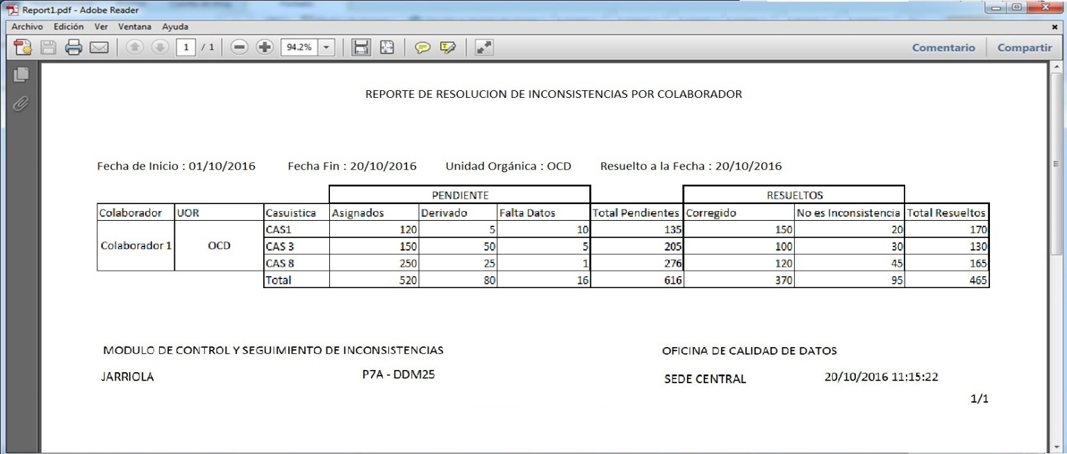

* + 1. Especificación de Caso de Uso: GENERAR TABLERO DE CONTROL PARA INDICADORES DE AVANCE DE RESOLUCIÓN DE INCONSISTENCIAS

|  |  |
| --- | --- |
| Caso de uso | GENERAR TABLERO DE CONTROL PARA INDICADORES DE AVANCE DE RESOLUCIÓN DE INCONSISTENCIAS |
| **Actores** | Gestión |
| **Objetivo** | Generar gráficos de indicadores que muestren el avance de resolución de inconsistencias. |
| **Pre - condición** | * Perfil Gestión Activo configurado con el acceso a la opción “Indicadores de Avance de Resolución de Inconsistencias”. * Al menos una Unidad Orgánica debe estar en estado activo y asignado a una casuística activa. * Al menos se debe tener una inconsistencia asignada a un colaborador. * Al menos un Grupo de casuísticas debe estar en estado activo. |
| **Escenario principal** | |
| **ESCP: GENERAR TABLERO DE CONTROL PARA INDICADORES DE AVANCE DE RESOLUCION DE INCONSISTENCIAS**   1. Usuario elige la opción “Indicadores de Avance de Resolución de Inconsistencias”. 2. El sistema muestra un formulario con los siguientes gráficos :   **VELOCIMETRO : AVANCE DE DEPURACION DE INCONSISTENCIAS**  Con los siguientes Rangos :   * De 0% a 70% Color Rojo * De 71% a 90% Color Ámbar * De 91% a 100% Color Verde     La aguja del velocímetro muestra el porcentaje de Avance de Resolución de  Inconsistencias a la fecha.  **BARRAS APILADAS VERTICALMENTE : AVANCE DE DEPURACION DE INCONSISTENCIAS POR UNIDAD ORGANICA**   * EJE X : Muestra las Unidades Orgánicas * EJE Y : Mide el Porcentaje * Cada Barra se divide en dos franjas que son proporcionales al porcentaje de Inconsistencias en cada estado (Pendientes y Resueltas)   + % de Inconsistencias Resueltas   + % de Inconsistencias Pendientes   **BARRAS APILADAS VERTICALMENTE : AVANCE DE DEPURACION DE INCONSISTENCIAS POR GRUPO**   * EJE X : Muestra los Grupos de Casuísticas * EJE Y : Mide el Porcentaje * Cada Barra se divide en dos franjas que son proporcionales al porcentaje de Inconsistencias en cada estado (Pendientes y Resueltas)   + % de Inconsistencias Resueltas   + % de Inconsistencias Pendientes   **BARRAS AGRUPADAS : AVANCE DE RESOLUCION DE INCONSISTENCIAS POR SITUACION (UNIDAD ORGANICA)**   * EJE X: Agrupa a cada Unidad Orgánica en zonas. * EJE Y : Mide el Porcentaje * Cada Zona Posee tantas barras como situaciones de Inconsistencias existan.   (Nuevo, Asignado, Falta Sustento, Derivado, Corregido, No es Inconsistencia). El tamaño de cada barra representa el porcentaje de cada Situación.   * Se muestra una leyenda donde cada Situación está representada con un color.   **BARRAS AGRUPADAS : AVANCE DE RESOLUCION DE INCONSISTENCIAS POR SITUACION (GRUPO)**   * EJE X: Agrupa a cada Grupo de Casuísticas en zonas. * EJE Y : Mide el Porcentaje * Cada Zona Posee tantas barras como situaciones de Inconsistencias existan.   (Nuevo, Asignado, Falta Sustento, Derivado, Corregido, No es Inconsistencia). El tamaño de cada barra representa el porcentaje de cada Situación.   * Se muestra una leyenda donde cada Situación está representada con un color | |
| **Escenarios alternativos** | |
| No posee escenarios alternativos. | |
| **Post Condiciones** | Gráficos de Indicadores de Resolución de Inconsistencias Generados. |



* + 1. Especificación de Caso de Uso: GENERAR TABLERO DE CONTROL PARA INDICADORES DE EXTRACCIÓN DE INCONSISTENCIAS

|  |  |
| --- | --- |
| Caso de uso | GENERAR TABLERO DE CONTROL PARA INDICADORES DE EXTRACCION DE INCONSISTENCIAS |
| **Actores** | Gestión |
| **Objetivo** | Generar gráficos de indicadores que muestren el Porcentaje de Extracción de Inconsistencias con respecto al Total de Djs Actualizadas. |
| **Pre - condición** | * Perfil Gestión Activo configurado con el acceso a la opción “Indicadores de Extracción de Inconsistencias”. * Al menos se debe tener una casuística en estado activo con inconsistencias extraídas. * Al menos un Grupo de casuísticas debe estar en estado activo. |
| **Escenario principal** | |
| **ESCP: GENERAR TABLERO DE CONTROL PARA INDICADORES DE EXTRACCION DE INCONSISTENCIAS**   1. Usuario elige la opción “Indicadores de Extracción de Inconsistencias”. 2. El sistema muestra un formulario con los siguientes gráficos :   **VELOCIMETRO : INCONSISTENCIAS CON RESPECTO AL TOTAL DE DJS ACTUALIZADAS**  Con los siguientes Rangos :   * De 0% a 70% Color Rojo * De 71% a 90% Color Ámbar * De 91% a 100% Color Verde     La aguja del velocímetro muestra el porcentaje de Djs Actualizadas que se han  Extraído como Inconsistencias.  **BARRAS APILADAS VERTICALMENTE : %INCONSISTENCIAS EXTRAIDAS POR GRUPO**   * EJE X : Muestra los grupos de casuísticas * EJE Y : Mide el Porcentaje * Cada Barra se divide en dos franjas que son proporcionales al porcentaje de Inconsistencias Registradas Correctamente y las que se convirtieron en inconsistencias.   + % de Djs Con Inconsistencias   + % de Djs Correctas | |
| **Escenarios alternativos** | |
| No posee escenarios alternativos. | |
| **Post Condiciones** | Gráficos de Indicadores de Extracción de Inconsistencias Generados. |



* + 1. Especificación de Caso de Uso: GENERAR TABLERO DE CONTROL PARA INDICADORES DE PORCENTAJE DE INCONSISTENCIAS POR CASUÍSTICA

|  |  |
| --- | --- |
| Caso de uso | GENERAR TABLERO DE CONTROL PARA INDICADORES DE PORCENTAJE DE INCONSISTENCIAS POR CASUISTICA |
| **Actores** | Gestión |
| **Objetivo** | Generar gráficos de indicadores que muestren el Porcentaje de Inconsistencias Por Casuística. |
| **Pre - condición** | * Perfil Gestión Activo configurado con el acceso a la opción “Indicadores de Porcentaje de Inconsistencias Por Casuística”. * Al menos se debe tener una casuística en estado activo con inconsistencias extraídas. * Al menos un Grupo de casuísticas debe estar en estado activo. |
| **Escenario principal** | |
| **ESCP: GENERAR TABLERO DE CONTROL PARA INDICADORES DE PORCENTAJE DE INCONSISTENCIAS POR CASUISTICA**   1. Usuario elige la opción “Indicadores de Porcentaje de Inconsistencias Por Casuística”. 2. El sistema muestra el siguiente criterio de búsqueda :  * Grupo (lista desplegable): Grupo de casuísticas.  1. El usuario selecciona un grupo y elige la opción “Buscar”. 2. El sistema muestra el siguiente gráfico :   **BARRAS HORIZONTALES : %INCONSISTENCIAS POR CASUISTICA**   * EJE X: Mide el Porcentaje. * EJE Y: Casuísticas del grupo seleccionado. * Cada Barra mide el Porcentaje de Inconsistencias de cada casuística con respecto al total de Extraídas. | |
| **Escenarios alternativos** | |
| No posee escenarios alternativos. | |
| **Post Condiciones** | Gráficos de Indicadores de Porcentaje de Inconsistencias Por Casuística Generado. |



* + 1. Especificación de Caso de Uso: GENERAR TABLERO DE CONTROL PARA INDICADORES DE TIEMPO DE RESOLUCIÓN DE INCONSISTENCIAS

|  |  |
| --- | --- |
| Caso de uso | GENERAR TABLERO DE CONTROL PARA INDICADORES DE TIEMPO DE RESOLUCIÓN DE INCONSISTENCIAS |
| **Actores** | Gestión |
| **Objetivo** | Generar gráficos de indicadores que muestren el tiempo de resolución de inconsistencias. |
| **Pre - condición** | * Perfil Gestión Activo configurado con el acceso a la opción “Indicadores de Tiempo de Resolución de Inconsistencias”. * Al menos una Unidad Orgánica debe estar en estado activo y asignado a una casuística activa. * Al menos se debe tener una inconsistencia asignada a un colaborador. * Al menos un Grupo de casuísticas debe estar en estado activo. |
| **Escenario principal** | |
| **ESCP: GENERAR TABLERO DE CONTROL PARA INDICADORES DE TIEMPO DE RESOLUCIÓN DE INCONSISTENCIAS**   1. Usuario elige la opción “Indicadores de Tiempo de Resolución de Inconsistencias”. 2. El sistema muestra un formulario con los siguientes gráficos :   **BARRAS APILADAS VERTICALMENTE : TIEMPO DE RESOLUCION DE INCONSISTENCIAS POR UNIDAD ORGANICA**   * EJE X : Muestra las Unidades Orgánicas * EJE Y : Mide los días de resolución de Inconsistencias * Cada Barra se divide en dos franjas que son proporcionales al tiempo de resolución de Inconsistencias (Asignación y Atención)   + Tiempo de Asignación   + Tiempo de Atención   **BARRAS APILADAS VERTICALMENTE : TIEMPO DE RESOLUCION DE INCONSISTENCIAS POR GRUPO**   * EJE X : Muestra los Grupos de Casuísticas * EJE Y : Mide los días de resolución de Inconsistencias * Cada Barra se divide en dos franjas que son proporcionales al tiempo de resolución de Inconsistencias (Asignación y Atención)   + Tiempo de Asignación   + Tiempo de Atención   **BARRAS AGRUPADAS : TIEMPO DE RESOLUCION DE INCONSISTENCIAS POR CASUISTICA**   * EJE X: Mide los días de resolución de inconsistencias. * EJE Y : Muestras las casuísticas * Cada Barra se divide en dos franjas que son proporcionales al tiempo de resolución de Inconsistencias (Asignación y Atención)   + Tiempo de Asignación   + Tiempo de Atención | |
| **Escenarios alternativos** | |
| No posee escenarios alternativos. | |
| **Post Condiciones** | Gráficos de Indicadores de Tiempo de resolución de Inconsistencias Generados. |



* + 1. Especificación de Caso de Uso: ENVIAR ALERTAS

|  |  |
| --- | --- |
| Caso de uso | ENVIAR ALERTAS |
| **Actores** | Usuario |
| **Objetivo** | Enviar Alertas a Usuarios para informar cambios hechos en Asignaciones. |
| **Pre - condición** | * Al menos un usuario debe tener configurado un email. |
| **Escenario principal** | |
| **ESCP: ENVIAR ALERTA DE ASIGNACION Y REASIGNACION DE UNIDADES ORGANICAS.**   1. Usuario elige la opción “Asignar Casuística”. 2. Si el usuario elige la opción “Asignar Inconsistencias” se dirige al escenario alternativo : **ESCA01** 3. Si el usuario elige la opción “Re-Asignar Inconsistencias” se dirige al escenario alternativo: **ESCA02**. 4. El sistema muestra el formulario de búsqueda de Casuísticas. 5. Usuario Asigna Casuística a Unidad Orgánica. (Caso de Uso: Asignar Casuística a Unidad Orgánica). 6. El sistema envía un email a los coordinadores informando de la asignación realizada. | |
| **Escenarios alternativos** | |
| **ESCA01: USUARIO ELIGE OPCION ASIGNAR INCONSISTENCIAS.**   1. El sistema muestra el formulario de búsqueda de Casuísticas. 2. Usuario Asigna Inconsistencias a Colaboradores. (Caso de Uso: Asignar Inconsistencias A Colaborador). 3. El sistema envía un email a los colaboradores y coordinadores informando de la asignación realizada.   **ESCA02: USUARIO ELIGE OPCION RE-ASIGNAR INCONSISTENCIAS.**   1. El sistema muestra el formulario de búsqueda de Asignaciones. 2. Usuario Re-Asigna Inconsistencias a Colaboradores. (Caso de Uso: Re-Asignar Inconsistencias A Colaborador). 3. El sistema envía un email a los colaboradores y coordinadores informando de la asignación realizada. | |
| **Post Condiciones** | Email de Alertas enviados. |

1. MODELO CONCEPTUAL





1. MODELO ENTIDAD RELACIÓN









* 1. DICCIONARIO DE DATOS: WEB.WNOA.ESMD-ESPEC_MODEL_DATOS

**TABLA "CSITabGruCasuistica"**

Datos de la tabla CSITabGruCasuistica

|  |  |
| --- | --- |
| Nombre | Tabla para guardar los Grupos a los que pertenece una casuística. |
| **Código** | CSITABGRUCASUISTICA |

Lista de columnas de la tabla CSITabGruCasuistica

|  |  |  |  |  |  |  |
| --- | --- | --- | --- | --- | --- | --- |
| Código | Nombre | Tipo Dato | PK | FK | M | Default |
| siCodGrupo | Código del Grupo de la Casuística | smallint | X |  | X |  |
| vNomGruCasuistica | Nombre del Grupo de la Casuística | varchar(50) |  |  | X |  |
| vDesGruCasuistica | Descripción del Grupo de la Casuística | varchar(150) |  |  | X |  |
| cAbrCasuistica | Abreviatura del Grupo de la Casuística | char(5) |  |  | X |  |
| bActivo | Activo? | bit |  |  | X |  |
| siCodUsuCreacion | Código Usuario Creación | smallint |  |  | X |  |
| sdFecCreacion | Fecha y Hora de Creación | smalldatetime |  |  | X | Getdate() |
| cNomTerCreacion | Nombre Terminal de Creación | char(20) |  |  | X | ‘’ |
| siCodUsu | Código de Usuario de Actualización | smallint |  |  | X |  |
| sdFecAct | Fecha y Hora de Actualización | smalldatetime |  |  | X | Getdate() |
| cNomTer | Nombre del Terminal de Actualización | char(20) |  |  | X | ‘’ |

**TABLA "CSITabObjExtraccion"**

Datos de la tabla CSITabObjExtraccion

|  |  |
| --- | --- |
| Nombre | Tabla de Objetos de Base Datos Utilizados para Extraer Inconsistencias de cada casuística. (Procedimiento Almacenado , Función, etc) |
| **Código** | CSITABOBJEXTRACCION |

Lista de columnas de la tabla CSITabObjExtraccion

|  |  |  |  |  |  |  |
| --- | --- | --- | --- | --- | --- | --- |
| Código | Nombre | Tipo Dato | PK | FK | M | Default |
| iCodObjExtraccion | Código del Objeto de Extracción | int | X |  | X |  |
| vNomServidor | Nombre del Servidor | varchar(100) |  |  | X |  |
| vNomBasDatos | Nombre de la Base de Datos | varchar(100) |  |  | X |  |
| vNomEsquema | Nombre del Esquema | varchar(100) |  |  | X |  |
| vNomObjExtraccion | Nombre del Objeto de Extracción | varchar(100) |  |  | X |  |
| vDesObjExtraccion | Descripción del Objeto de Extracción | varchar(100) |  |  |  |  |
| bActivo | Activo? | bit |  |  | X |  |
| siCodUsuCreacion | Código Usuario Creación | smallint |  |  | X |  |
| sdFecCreacion | Fecha y Hora de Creación | smalldatetime |  |  | X | Getdate() |
| cNomTerCreacion | Nombre Terminal de Creación | char(20) |  |  | X | ‘’ |
| siCodUsu | Código de Usuario de Actualización | smallint |  |  | X |  |
| sdFecAct | Fecha y Hora de Actualización | smalldatetime |  |  | X | Getdate() |
| cNomTer | Nombre del Terminal de Actualización | char(20) |  |  | X | ‘’ |

**TABLA "CSIMaeCasuistica"**

Datos de la tabla CSIMaeCasuistica

|  |  |
| --- | --- |
| Nombre | Tabla Maestra de Casuísticas. |
| **Código** | CSIMAECASUISTICA |

Lista de columnas de la tabla CSIMaeCasuistica

|  |  |  |  |  |  |  |
| --- | --- | --- | --- | --- | --- | --- |
| Código | Nombre | Tipo Dato | PK | FK | M | Default |
| siCodMun | Código de Municipalidad | smallint | X |  | X |  |
| iCodCasuistica | Código de la Casuística | int | X |  | X |  |
| siCodEstCasuistica | Código del Estado de la Casuística | smallint |  | X | X |  |
| siCodGrupo | Código del Grupo de la Casuística | smallint |  | X | X |  |
| siCodNDe | Código de Naturaleza de la Deuda | smallint |  |  |  |  |
| iCodObjExtraccion | Código del Objeto de Extracción | int |  | X |  |  |
| siCodProceso | Código de Proceso | smallint |  | X | X |  |
| vNomCasuistica | Nombre de la Casuística | varchar(150) |  |  | X |  |
| vDesCasuistica | Descripción de la Casuística | varchar(500) |  |  | X |  |
| dtFecInicio | Fecha de Inicio de Extracción | datetime |  |  | X |  |
| dtFecImplementacion | Fecha de Implementación | datetime |  |  |  |  |
| dtFecBaja | Fecha de Baja | datetime |  |  |  |  |
| siCodUsuCreacion | Código Usuario Creación | smallint |  |  | X |  |
| sdFecCreacion | Fecha y Hora de Creación | smalldatetime |  |  | X | Getdate() |
| cNomTerCreacion | Nombre Terminal de Creación | char(20) |  |  | X | ‘’ |
| siCodUsu | Código de Usuario de Actualización | smallint |  |  | X |  |
| sdFecAct | Fecha y Hora de Actualización | smalldatetime |  |  | X | Getdate() |
| cNomTer | Nombre del Terminal de Actualización | char(20) |  |  | X | ‘’ |

**TABLA "CSIMaeCasuisticaH"**

Datos de la tabla CSIMaeCasuisticaH

|  |  |
| --- | --- |
| Nombre | Tabla Histórica de Casuísticas. |
| **Código** | CSIMAECASUISTICAH |

Lista de columnas de la tabla CSIMaeCasuisticaH

|  |  |  |  |  |  |  |
| --- | --- | --- | --- | --- | --- | --- |
| Código | Nombre | Tipo Dato | PK | FK | M | Default |
| iNumOpe | Número de Operación | int | X |  | X |  |
| siCodTOp | Código del Tipo del Motivo de la Operación | smallint |  |  | X |  |
| siTipDoc | Tipo Documento que autoriza el cambio | smallint |  |  |  |  |
| cNumRef | Número Documento que autoriza el cambio | char(13) |  |  |  |  |
| siUsuOpe | Código del Usuario de la Operación | smallint |  |  | X | Getdate() |
| sdFecOpe | Fecha y Hora de la Operación | smalldatetime |  |  | X | ‘' |
| cTerOpe | Nombre del Terminal de la Operación | char(20) |  |  |  |  |
| siCodMun | Código de Municipalidad | smallint |  |  | X |  |
| iCodCasuistica | Código de la Casuística | int |  |  | X |  |
| siCodEstCasuistica | Código del Estado de la Casuística | smallint |  |  | X |  |
| siCodGrupo | Código del Grupo de la Casuística | smallint |  |  | X |  |
| siCodNDE | Código de la naturaleza de la deuda. | smallint |  |  |  |  |
| iCodObjExtraccion | Código del Objeto de Extracción | int |  |  |  |  |
| siCodProceso | Código de Proceso | smallint |  |  | X |  |
| vNomCasuistica | Nombre de la Casuística | varchar(150) |  |  | X |  |
| vDesCasuistica | Descripción de la Casuística | varchar(500) |  |  | X |  |
| dtFecInicio | Fecha de Inicio de Extracción | datetime |  |  | X |  |
| dtFecImplementacion | Fecha de Implementación | datetime |  |  |  |  |
| dtFecBaja | Fecha de Baja | datetime |  |  |  |  |
| siCodUsuCreacion | Código Usuario Creación | smallint |  |  | X |  |
| sdFecCreacion | Fecha y Hora de Creación | smalldatetime |  |  | X |  |
| cNomTerCreacion | Nombre Terminal de Creación | char(20) |  |  | X |  |
| siCodUsu | Código de Usuario de Actualización | smallint |  |  | X |  |
| sdFecAct | Fecha y Hora de Actualización | smalldatetime |  |  | X |  |
| cNomTer | Nombre del Terminal de Actualización | char(20) |  |  | X |  |

**TABLA "CSITabEstCasuistica"**

Datos de la tabla CSITabEstCasuistica

|  |  |
| --- | --- |
| Nombre | Tabla de Estados de Casuísticas. |
| **Código** | CSITABESTCASUISTICA |

Lista de columnas de la tabla CSITabEstCasuistica

|  |  |  |  |  |  |  |
| --- | --- | --- | --- | --- | --- | --- |
| Código | Nombre | Tipo Dato | PK | FK | M | Default |
| siCodEstCasuistica | Código de estado de la casuística | smallint | X |  | X |  |
| vNomEstCasuistica | Nombre del Estado de la Casuística | varchar(50) |  |  | X |  |
| bActivo | Activo? | bit |  |  | X |  |
| siCodUsuCreacion | Código Usuario Creación | smallint |  |  | X |  |
| sdFecCreacion | Fecha y Hora de Creación | smalldatetime |  |  | X | Getdate() |
| cNomTerCreacion | Nombre Terminal de Creación | char(20) |  |  | X | ‘’ |
| siCodUsu | Código de Usuario de Actualización | smallint |  |  | X |  |
| sdFecAct | Fecha y Hora de Actualización | smalldatetime |  |  | X | Getdate() |
| cNomTer | Nombre del Terminal de Actualización | char(20) |  |  | X | ‘’ |

**TABLA "CSIMovCasuisticaUOr"**

Datos de la tabla CSIMovCasuisticaUOr

|  |  |
| --- | --- |
| Nombre | Tabla de Movimientos de Asignación de Casuísticas a Unidades Orgánicas. |
| **Código** | CSIMOVUORCASUISTICA |

Lista de columnas de la tabla CSIMovCasuisticaUOr

|  |  |  |  |  |  |  |
| --- | --- | --- | --- | --- | --- | --- |
| Código | Nombre | Tipo Dato | PK | FK | M | Default |
| siCodMun | Código de Municipalidad | smallint | X | X | X |  |
| siCodMovUorCasuistica | Código de Movimiento de Asignación de Casuística a Unidad Orgánica | smallint | X |  | X |  |
| iCodCasuistica | Código de Casuística | int | X | X | X |  |
| siCodUOr | Código de Unidad Orgánica | smallint |  |  | X |  |
| sdFecIniAsignacion | Fecha de Inicio de Asignación | smalldatetime |  |  | X |  |
| sdFecFinAsignacion | Fecha Fin de Asignación | smalldatetime |  |  | X |  |
| bActivo | Activo? | bit |  |  | X |  |
| siCodUsuCreacion | Código Usuario Creación | smallint |  |  | X |  |
| sdFecCreacion | Fecha y Hora de Creación | smalldatetime |  |  | X | Getdate() |
| cNomTerCreacion | Nombre Terminal de Creación | char(20) |  |  | X | ‘’ |
| siCodUsu | Código de Usuario de Actualización | smallint |  |  | X |  |
| sdFecAct | Fecha y Hora de Actualización | smalldatetime |  |  | X | Getdate() |
| cNomTer | Nombre del Terminal de Actualización | char(20) |  |  | X | ‘’ |

**TABLA "CSIMaeInconsistencia"**

Datos de la tabla CSIMaeInconsistencia

|  |  |
| --- | --- |
| Nombre | Tabla Maestra de Inconsistencias. |
| **Código** | CSIMAEINCONSISTENCIA |

Lista de columnas de la tabla CSIMaeInconsistencia

|  |  |  |  |  |  |  |
| --- | --- | --- | --- | --- | --- | --- |
| Código | Nombre | Tipo Dato | PK | FK | M | Default |
| siCodMun | Código de Municipalidad | smallint | X | X | X |  |
| biCodInconsistencia | Código de Inconsistencia | bigint | X |  | X |  |
| siCodEstInconsistencia | Código del Estado de la Inconsistencia | smallint |  | X | X |  |
| iCodLotExtraccion | Código del Lote de Extracción | int |  | X | X |  |
| iCodCasuistica | Código de la Casuística | int |  | X | X |  |
| siCodSitInconsistencia | Código de la Situación de la Inconsistencia | smallint |  | X |  |  |
| sdFecCorreccion | Fecha de Corrección de la Inconsistencia | smalldatetime |  |  |  |  |
| vObservacion | Observación a la solución de la inconsistencia | varchar(5000) |  |  |  |  |
| siCodUsuCreacion | Código Usuario Creación | smallint |  |  | X |  |
| sdFecCreacion | Fecha y Hora de Creación | smalldatetime |  |  | X | Getdate() |
| cNomTerCreacion | Nombre Terminal de Creación | char(20) |  |  | X | ‘’ |
| siCodUsu | Código de Usuario de Actualización | smallint |  |  | X |  |
| sdFecAct | Fecha y Hora de Actualización | smalldatetime |  |  | X | Getdate() |
| cNomTer | Nombre del Terminal de Actualización | char(20) |  |  | X | ‘’ |

**TABLA "CSIDetInconsistencia"**

Datos de la tabla CSIDETINCONSISTENCIA

|  |  |
| --- | --- |
| Nombre | Tabla Detalle de Inconsistencias. |
| **Código** | CSIDETINCONSISTENCIA |

Lista de columnas de la tabla CSIDetInconsistencia

|  |  |  |  |  |  |  |
| --- | --- | --- | --- | --- | --- | --- |
| Código | Nombre | Tipo Dato | PK | FK | M | Default |
| siCodMun | Código de Municipalidad | smallint | X | X | X |  |
| biCodInconsistencia | Código de la Inconsistencia | bigint | X | X | X |  |
| siCodDetInconsistencia | Código del Detalle de la Inconsistencia | smallint | X |  | X |  |
| xDetInconsistencia | Detalle de la Inconsistencia | xml |  |  | X |  |
| siCodUsuCreacion | Código Usuario Creación | smallint |  |  | X |  |
| sdFecCreacion | Fecha y Hora de Creación | smalldatetime |  |  | X | Getdate() |
| cNomTerCreacion | Nombre Terminal de Creación | char(20) |  |  | X | ‘’ |
| siCodUsu | Código de Usuario de Actualización | smallint |  |  | X |  |
| sdFecAct | Fecha y Hora de Actualización | smalldatetime |  |  | X | Getdate() |
| cNomTer | Nombre del Terminal de Actualización | char(20) |  |  | X | ‘’ |

**TABLA "CSIMaeInconsistenciaH"**

Datos de la tabla CSIMaeInconsistenciaH

|  |  |
| --- | --- |
| Nombre | Tabla Histórica de Inconsistencias. |
| **Código** | CSIMAEINCONSISTENCIAH |

Lista de columnas de la tabla CSIMaeInconsistenciaH

|  |  |  |  |  |  |  |
| --- | --- | --- | --- | --- | --- | --- |
| Código | Nombre | Tipo Dato | PK | FK | M | Default |
| iNumOpe | Número de Operación | int | X |  | X |  |
| siCodTOp | Código del Tipo del Motivo de la Operación | smallint |  |  | X |  |
| siTipDoc | Tipo Documento que autoriza el cambio | smallint |  |  |  |  |
| cNumRef | Número Documento que autoriza el cambio | char(5) |  |  |  |  |
| siUsuOpe | Código del Usuario de la Operación | smallint |  |  |  |  |
| sdFecOpe | Fecha y Hora de la Operación | smalldatetime |  |  | X | Getdate() |
| cTerOpe | Nombre del Terminal de la Operación | char(20) |  |  | X | ‘’ |
| siCodMun | Código de Municipalidad | smallint |  |  | X |  |
| biCodInconsistencia | Código de Inconsistencia | bigint |  |  | X |  |
| siCodEstInconsistencia | Código del Estado de la Inconsistencia | smallint |  |  | X |  |
| iCodLotExtraccion | Código del Lote de Extracción | int |  |  | X |  |
| iCodCasuistica | Código de la Casuística | int |  |  | X |  |
| siCodSitInconsistencia | Código de la Situación de la Inconsistencia | smallint |  | X |  |  |
| sdFecCorreccion | Fecha de Corrección de la Inconsistencia | smalldatetime |  |  |  |  |
| vObservacion | Observación a la solución de la inconsistencia | varchar(5000) |  |  |  |  |
| siCodUsuCreacion | Código Usuario Creación | smallint |  |  | X |  |
| sdFecCreacion | Fecha y Hora de Creación | smalldatetime |  |  | X |  |
| cNomTerCreacion | Nombre Terminal de Creación | char(20) |  |  | X |  |
| siCodUsu | Código de Usuario de Actualización | smallint |  |  | X |  |
| sdFecAct | Fecha y Hora de Actualización | smalldatetime |  |  | X |  |
| cNomTer | Nombre del Terminal de Actualización | char(20) |  |  | X |  |

**TABLA "CSIMaeLotAsignacion"**

Datos de la tabla CSIMaeLotAsignacion

|  |  |
| --- | --- |
| Nombre | Tabla Maestra de Lotes de Asignación |
| **Código** | CSIMAELOTASIGNACION |

Lista de columnas de la tabla CSIMaeLotAsignacion

|  |  |  |  |  |  |  |
| --- | --- | --- | --- | --- | --- | --- |
| Código | Nombre | Tipo Dato | PK | FK | M | Default |
| siCodMun | Código de Municipalidad | smallint | X |  | X |  |
| iCodLotAsignacion | Código del Lote de Asignación | int | X |  | X |  |
| siCodUsuCoordinador | Código del Usuario Coordinador | smallint |  |  | X |  |
| siCodUsuColaborador | Código de Usuario Colaborador | smallint |  |  | X |  |
| dtFecAsignacion | Fecha de Asignación | datetime |  |  | X |  |
| vObservacion | Observaciones | varchar(5000) |  |  |  |  |
| iCanInconsistencias | Cantidad de Inconsistencias Asignadas | int |  |  | X |  |
| bActivo | Activo? | bit |  |  | X |  |
| siCodUsuCreacion | Código Usuario Creación | smallint |  |  | X |  |
| sdFecCreacion | Fecha y Hora de Creación | smalldatetime |  |  | X | Getdate() |
| cNomTerCreacion | Nombre Terminal de Creación | char(20) |  |  | X | ‘’ |
| siCodUsu | Código de Usuario de Actualización | smallint |  |  | X |  |
| sdFecAct | Fecha y Hora de Actualización | smalldatetime |  |  | X | Getdate() |
| cNomTer | Nombre del Terminal de Actualización | char(20) |  |  | X | ‘’ |

**TABLA "CSIMaeLotAsignacionH"**

Datos de la tabla CSIMaeLotAsignacionH

|  |  |
| --- | --- |
| Nombre | Tabla Histórica del Lotes de Asignación. |
| **Código** | CSIMAELOTASIGNACIONH |

Lista de columnas de la tabla CSIMaeLotAsignacionH

|  |  |  |  |  |  |  |
| --- | --- | --- | --- | --- | --- | --- |
| Código | Nombre | Tipo Dato | PK | FK | M | Default |
| iNumOpe | Número de Operación | int | X |  | X |  |
| siCodTOp | Código del Tipo del Motivo de la Operación | smallint |  |  | X |  |
| siTipDoc | Tipo Documento que autoriza el cambio | smallint |  |  |  |  |
| cNumRef | Número Documento que autoriza el cambio | char(5) |  |  |  |  |
| siUsuOpe | Código del Usuario de la Operación | smallint |  |  | X |  |
| sdFecOpe | Fecha y Hora de la Operación | smalldatetime |  |  | X | Getdate() |
| cTerOpe | Nombre del Terminal de la Operación | char(20) |  |  | X | ‘’ |
| siCodMun | Código de Municipalidad | smallint |  |  | X |  |
| iCodLotAsignacion | Código del Lote de Asignación | int |  |  | X |  |
| siCodUsuCoordinador | Código del Usuario Coordinador | smallint |  |  | X |  |
| siCodUsuColaborador | Código de Usuario Colaborador | smallint |  |  | X |  |
| dtFecAsignacion | Fecha de Asignación | datetime |  |  | X |  |
| vObservacion | Observaciones | varchar(5000) |  |  |  |  |
| iCanInconsistencias | Cantidad de Inconsistencias Asignadas | int |  |  | X |  |
| bActivo | Activo? | bit |  |  | X |  |
| siCodUsuCreacion | Código Usuario Creación | smallint |  |  | X |  |
| sdFecCreacion | Fecha y Hora de Creación | smalldatetime |  |  | X |  |
| cNomTerCreacion | Nombre Terminal de Creación | char(20) |  |  | X |  |
| siCodUsu | Código de Usuario de Actualización | smallint |  |  | X |  |
| sdFecAct | Fecha y Hora de Actualización | smalldatetime |  |  | X |  |
| cNomTer | Nombre del Terminal de Actualización | char(20) |  |  | X |  |

**TABLA "CSITabEstInconsistencia"**

Datos de la tabla CSITabEstInconsistencia

|  |  |
| --- | --- |
| Nombre | Tabla de Estados de Inconsistencia. |
| **Código** | CSITABESTINCONSISTENCIA |

Lista de columnas de la tabla CSITabEstInconsistencia

|  |  |  |  |  |  |  |
| --- | --- | --- | --- | --- | --- | --- |
| Código | Nombre | Tipo Dato | PK | FK | M | Default |
| siCodEstInconsistencia | Código del Estado de la Inconsistencia | smallint | X |  | X |  |
| vNomEstInconsistencia | Nombre del Estado de la Inconsistencia | varchar(50) |  |  |  |  |
| bActivo | Activo? | bit |  |  | X |  |
| siCodUsuCreacion | Código Usuario Creación | smallint |  |  | X |  |
| sdFecCreacion | Fecha y Hora de Creación | smalldatetime |  |  | X | Getdate() |
| cNomTerCreacion | Nombre Terminal de Creación | char(20) |  |  | X | ‘’ |
| siCodUsu | Código de Usuario de Actualización | smallint |  |  | X |  |
| sdFecAct | Fecha y Hora de Actualización | smalldatetime |  |  | X | Getdate() |
| cNomTer | Nombre del Terminal de Actualización | char(20) |  |  | X | ‘’ |

**TABLA "CSIMaeLotExtraccion"**

Datos de la tabla CSIMaeLotExtraccion

|  |  |
| --- | --- |
| Nombre | Tabla Maestra de Lotes de Extracción |
| **Código** | CDMOVLOTEEXTRACCION |

Lista de columnas de la tabla CSIMaeLotExtraccion

|  |  |  |  |  |  |  |
| --- | --- | --- | --- | --- | --- | --- |
| Código | Nombre | Tipo Dato | PK | FK | M | Default |
| siCodMun | Código de Municipalidad | smallint | X |  | X |  |
| iCodLotExtraccion | Código de Lote de Extracción | int | X |  | X |  |
| dtFecExtraccion | Fecha de Extracción de Inconsistencias | datetime |  |  | X |  |
| siCodUsuCreacion | Código Usuario Creación | smallint |  |  | X |  |
| sdFecCreacion | Fecha y Hora de Creación | smalldatetime |  |  | X | Getdate() |
| cNomTerCreacion | Nombre Terminal de Creación | char(20) |  |  | X | ‘’ |
| siCodUsu | Código de Usuario de Actualización | smallint |  |  | X |  |
| sdFecAct | Fecha y Hora de Actualización | smalldatetime |  |  | X | Getdate() |
| cNomTer | Nombre del Terminal de Actualización | char(20) |  |  | X | ‘’ |

**TABLA "CSIDetLotAsignacion"**

Datos de la tabla CSIDetLotAsignacion

|  |  |
| --- | --- |
| Nombre | Tabla de Detalle de Lote de Asignacion |
| **Código** | CSIDETLOTASIGNACION |

Lista de columnas de la tabla CSIDetLotAsignacion

|  |  |  |  |  |  |  |
| --- | --- | --- | --- | --- | --- | --- |
| Código | Nombre | Tipo Dato | PK | FK | M | Default |
| siCodMun | Código de Municipalidad | smallint | X | X | X |  |
| biCodInconsistencia | Código de Inconsistencia | bigint | X | X | X |  |
| iCodLotAsignacion | Código de Lote de Asignación | int | X | X | X |  |
| bActivo | Activo? | bit |  |  | X |  |
| siCodUsuCreacion | Código Usuario Creación | smallint |  |  | X |  |
| sdFecCreacion | Fecha y Hora de Creación | smalldatetime |  |  | X | Getdate() |
| cNomTerCreacion | Nombre Terminal de Creación | char(20) |  |  | X | ‘’ |
| siCodUsu | Código de Usuario de Actualización | smallint |  |  | X |  |
| sdFecAct | Fecha y Hora de Actualización | smalldatetime |  |  | X | Getdate() |
| cNomTer | Nombre del Terminal de Actualización | char(20) |  |  | X | ‘’ |

**TABLA "CSIMovEstInconistencia"**

Datos de la tabla CSIMovEstInconistencia

|  |  |
| --- | --- |
| Nombre | Tabla de Movimientos de Estado de Inconsistencia |
| **Código** | CSIMOVESTINCONISTENCIA |

Lista de columnas de la tabla CSIMovEstInconistencia

|  |  |  |  |  |  |  |
| --- | --- | --- | --- | --- | --- | --- |
| Código | Nombre | Tipo Dato | PK | FK | M | Default |
| siCodMun | Código de Municipalidad | smallint | X | X | X |  |
| biCodInconsistencia | Código de Inconsistencia | bigint | X | X | X |  |
| siCodMovInconsistencia | Código de Movimiento del Estado de Inconsistencia | smallint | X |  | X |  |
| siCodEstInconsistencia | Código del Estado de Inconsistencia | smallint |  |  | X |  |
| siCodSitInconsistencia | Código de la situación de la inconsistencia | smallint |  |  | X |  |
| sdFecMovInconsistencia | Fecha del cambio de Estado-Situación de Inconsistencia | smalldatetime |  |  | X |  |
| siCodUsuCreacion | Código Usuario Creación | smallint |  |  | X |  |
| sdFecCreacion | Fecha y Hora de Creación | smalldatetime |  |  | X | Getdate() |
| cNomTerCreacion | Nombre Terminal de Creación | char(20) |  |  | X | ‘’ |
| siCodUsu | Código de Usuario de Actualización | smallint |  |  | X |  |
| sdFecAct | Fecha y Hora de Actualización | smalldatetime |  |  | X | Getdate() |
| cNomTer | Nombre del Terminal de Actualización | char(20) |  |  | X | ‘’ |

**TABLA "** **CSITabProceso"**

Datos de la tabla CSITabProceso

|  |  |
| --- | --- |
| Nombre | Tabla Maestra de Procesos |
| **Código** | CSITABPROCESO |

Lista de columnas de la tabla CSITabProceso

|  |  |  |  |  |  |  |
| --- | --- | --- | --- | --- | --- | --- |
| Código | Nombre | Tipo Dato | PK | FK | M | Default |
| siCodProceso | Código de Proceso | smallint | X |  | X |  |
| vNomProceso | Nombre del Proceso | varchar(50) |  |  | X |  |
| bActivo | Activo? | bit |  |  | X |  |
| siCodUsuCreacion | Código Usuario Creación | smallint |  |  | X |  |
| sdFecCreacion | Fecha y Hora de Creación | smalldatetime |  |  | X | Getdate() |
| cNomTerCreacion | Nombre Terminal de Creación | char(20) |  |  | X | ‘’ |
| siCodUsu | Código de Usuario de Actualización | smallint |  |  | X |  |
| sdFecAct | Fecha y Hora de Actualización | smalldatetime |  |  | X | Getdate() |
| cNomTer | Nombre del Terminal de Actualización | char(20) |  |  | X | ‘’ |

**TABLA "SGMaeUsu"**

Datos de la tabla SGMaeUsu

|  |  |
| --- | --- |
| Nombre | Tabla de Usuarios |
| **Código** | SGMAEUSU |

Lista de columnas de la tabla SGMaeUsu

|  |  |  |  |  |  |  |
| --- | --- | --- | --- | --- | --- | --- |
| Código | Nombre | Tipo Dato | PK | FK | M | Default |
| siCodUsu | Código de Usuario | smallint | X |  | X |  |

**TABLA "SGTabNDE"**

Datos de la tabla SGTabNDE

|  |  |
| --- | --- |
| Nombre | Tabla de Naturaleza de Deuda. |
| **Código** | SGTABNDE |

Lista de columnas de la tabla SGTabNDE

|  |  |  |  |  |  |  |
| --- | --- | --- | --- | --- | --- | --- |
| Código | Nombre | Tipo Dato | PK | FK | M | Default |
| siCodNDE | Código de Naturaleza de la Deuda | smallint | X |  | X |  |

**TABLA "SGTabUor"**

Datos de la tabla SGTabUor

|  |  |
| --- | --- |
| Nombre | Tabla de Unidades Orgánicas. |
| **Código** | SGTABUOR |

Lista de columnas de la tabla SGTabUor

|  |  |  |  |  |  |  |
| --- | --- | --- | --- | --- | --- | --- |
| Código | Nombre | Tipo Dato | PK | FK | M | Default |
| SGTabUor | Código de Unidad Orgánica | smallint | X |  | X |  |

1. ANEXOS

Anexo 1: Distribución de Capas de los Módulos del Software del Sistema

En el siguiente gráfico, muestra la distribución en las capas de los módulos del software que tendrá el sistema, además de brindar una visión general de la arquitectura del sistema:



Para un mayor entendimiento de las capas, se muestra el siguiente gráfico distribuyendo los componentes de software en las distintas capas ya descritas:

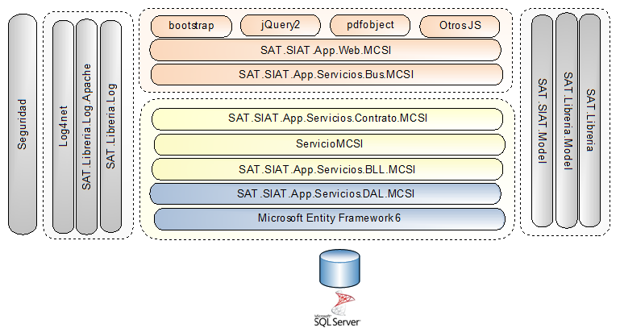

|  |  |
| --- | --- |
| **Capa** | **Componentes** |
| Capa de Presentación (Vista) | SAT.SIAT.App.Web.MCSI  SAT.SIAT.App.Servicios.Bus.MCSI |
| Capa de Servicio | SAT.SIAT.App.Servicios.Contrato.MCSI  ServicioMCSI |
| Capa de Lógica de Negocio (Business Logic Layer - BLL) | SAT.SIAT.App.Servicios.BLL.MCSI |
| Capa Acceso a datos (Data Access Layer - DAL) | SAT.SIAT.App.Servicios.DAL.MCSI  Microsoft Enterprise Library 6 |
| Persistencia | SAT.Libreria.Model  SAT.SIAT.Model.MCSI |
| Log | log4net  SAT.Libreria.Log.Apache  SAT.Libreria.Log |

Anexo 2: Vista Lógica

La siguiente figura muestra la distribución de los módulos de software que tendrá el sistema:



Se debe tener en cuenta que cualquier clase que pertenezca a uno de estos módulos de software, debe respetar la relación que tiene con el resto de módulos. Es decir, una clase en la capa de “Servicios” no debe invocar a una clase de la capa de “Datos” para ello debe utilizar los componentes de “Servicios Web” para utilizar dichos servicios.



Anexo 3: Vista De Despliegue

El siguiente diagrama muestra los niveles de la arquitectura, es decir, las configuraciones de redes de trabajo físicas (hardware) en el que el software sea desplegado y ejecutado.



**ANEXO N° 01: CRITERIOS SEGÚN CASUÍSTICA (RELACIONADO AL CASO DE USO: EXTRAER INCONSISTENCIAS).**

1. ***Inmuebles con más de un código de predio generado.***

***TIPO: PREDIAL***

Si el proceso encuentra registros de DDJJ Prediales Activas con DISTINTO Código de Predio, pero con los siguientes campos IGUALES.

Descripción Domicilio.

Cuyos Porcentajes de Propiedad =100%

Año Afectación = Año Corriente

* ~~Área Construida.~~
* ~~Área de Terreno.~~
* ~~Dirección.~~
* ~~Datos del Transferente.~~
* ~~Fecha de la trasferencia.~~
* ~~Fecha de Descargo.~~
* ~~Tipo de Uso.~~

Se considera como una inconsistencia.

1. ***Mismo inmueble transferido con diferentes direcciones.***

***TIPO: PREDIAL***

* Si el proceso identifica dos o más códigos de predio IGUALES de DJJJ Prediales Activas, pero, con los siguientes campos DISTINTOS:
* Descripción de Domicilio
* ~~Área Construida.~~
* ~~Área de Terreno.~~
* ~~Dirección.~~
* ~~Datos del Transferente.~~
* ~~Fecha de la trasferencia.~~
* ~~Fecha de descargo.~~
* ~~Tipo de Uso.~~
* % Propiedad, si es 100% se considerará igual.
* Año Afectación = Año Corriente

Se considera como una inconsistencia.

1. ***Vehículos con placas duplicadas para el mismo contribuyente***

***TIPO: VEHICULAR.***

Si el proceso identifica dos o más DDJJ VEHICULARES activas con los siguientes campos IGUALES:

* ~~Fecha de Adquisición~~
* Placa
* ~~Motor~~
* Contribuyente.

Cuyo Año Afectación = Año Corriente

Se considera como una inconsistencia.

1. ***Antigüedad de niveles de construcción y obras complementarias.***

***TIPO: PREDIAL***

Si el proceso identifica DDJJ PREDIALES activas con los siguientes valores:

* Construcciones menores a 1900.
* DDJJ del año vigente.

Se considera como una inconsistencia.

1. ***Inmuebles que tengan registrados nivel de construcción con área construida 0 metros y cuyo valor de construcción sea igual a cero (concepto predial).***

***TIPO: PREDIAL***

Si el proceso identifica construcciones asociadas a DDJJ PREDIALES activas con los siguientes valores:

* Área de construcción + ~~Área común Construida~~ = 0

Cuyo Año Afectación = Año Corriente

Se considera como una inconsistencia.

1. ***Contribuyentes cuyo domicilio fiscal registrado esta errado.***

***TIPO: PREDIAL***

Si el proceso identifica los siguientes casos en los DATOS DEL DOMICILIO del CONTRIBUYENTE Activo:

1. ~~El distrito asignado al contribuyente no se encuentra dentro del listado de 47 distritos registrados en el SIAT.~~
2. Se ha registrado valor para el campo VIA, pero, NO se ha registrado valores para los campos: Número o Número 2.
3. Se ha registrado valor para el campo VIA, pero, NO se ha registrado valores para los campos Manzana y Lote.
4. Se ha registrado valor para el campo DENOMINACIÓN URBANA, pero, NO se ha registrado valores para los campos Manzana y Lote.
5. Se ha asignado a “ATE” como distrito del contribuyente y la Denominación Urbana contiene la palabra “Huaycan”, pero no se ha registrado la Unidad Comunal Vecinal (UCV).
6. Se ha asignado a “VILLA EL SALVADOR” como distrito del contribuyente, pero, no se ha registrado Sector y Barrio.
7. Se ha asignado a “SAN JUAN DE LURIGANCHO” como distrito del contribuyente y la Denominación Urbana contiene la palabra “CACERES” o “MOTUPE”, pero no se ha registrado el sector.
8. En los campos Descripción Domicilio y Referencia no hay al menos un carácter numérico.

Se considera como una inconsistencia.

1. ***Contribuyentes con más de un código.***

***TIPO: ADMINISTRADO***

Si el proceso identifica registros de Administrados Activos con el mismo tipo de persona, tipo y número de documento de identidad (diferente de Vació o Nulo), pero con códigos de contribuyentes distintos, los registrará como inconsistencias.

Se considera como una inconsistencia.

1. ***Contribuyentes inafectos***

***TIPO: ADMINISTRADO***

Si el proceso identifica en la información de CONTRIBUYENTES Activos las siguientes características:

* ~~Tipo Administrado~~
  + ~~Persona Jurídica~~
  + ~~Sociedad Irregular~~
* Razón Social: El texto ingresado en el campo “Razón Social” contiene alguna de las palabras registradas en una Tabla de “Organismos Inafectos”
* Tipo de Condición (Condición Especial del Administrado): 0 – Ninguno o que no tenga una condición asignada.

Se considera como una inconsistencia.

1. ***Contribuyentes con RUC incorrecto, según cruce información SUNAT.***

***TIPO: ADMINISTRADO***

Si el proceso identifica diferencias en la información registrada en SUNAT y SAT, en base a los siguientes campos:

* Para todo tipo de administrado
* Estado Administrado= Activo
* Tipo Documento Identidad: RUC
* Nro Documento de Identidad.
* Si el Tipo De Administrado es “Persona Jurídica”, “Sociedad Irregular”, “Sucesión Indivisa” o “Patrimonio Autónomo” se debe comparar el campo “Razón Social”.

Se considera como una inconsistencia.

1. ***Personas naturales y sociedad conyugal con documento de identidad diferente a D.N.I., C.I., C.E. y Pasaporte.***

***TIPO: ADMINISTRADO***

Cuando el proceso identifique en la información del Administrado las siguientes características:

* Tipo Administrado : Persona Natural o ~~Sociedad Conyugal~~
* Tipo Documento : Cualquier Documento diferente a :
* DNI/Libreta electoral
* ~~Carnet de Identidad~~
* ~~Carnet de Extranjería~~
* ~~Pasaporte~~

Se considera como una inconsistencia.

1. ***Inmuebles con área de terreno y área común del terreno igual a cero.***

Cuando el proceso identifique en la información de DDJJ PREDIALES las siguientes características:

* Área del Terreno(m2) = 0, y
* Área Común Del Terreno(m2) = 0

Se considera como una inconsistencia.

1. ***Inmuebles con obras complementarias valor cero***

Cuando el proceso identifique en la información de DDJJ PREDIALES las siguientes características:

* En el Autoevalúo del Predio, el Valor de Obra = 0.

Se considera como una inconsistencia.

1. ***Inmuebles con Niveles de Construcción y Declarados como Terrenos.***

Cuando el proceso identifique en la información de DDJJ PREDIALES las siguientes características:

* Uso del Predio = Terreno Sin Construir.
* Cantidad de Niveles de Construcción >=1

Se considera como una inconsistencia.

1. ***Predios con uso diferente a terreno sin construir, aires, cochera o playa de estacionamiento sin niveles de construcción.***

Cuando el proceso identifique en la información de DDJJ PREDIALES las siguientes características:

* Uso del Predio = Terreno Sin Construir.
* Cantidad de Niveles de Construcción >=1

Se considera como una inconsistencia.

1. ***Camionetas registradas con el dato de “Modelo” errado (Otros modelos, otros modelos tracción simple, otros modelos tracción doble).***

Cuando el proceso identifique en la información de DDJJ VEHICULARES las siguientes características:

* Categoría MEF = 5 (B1,B2,B3,B4)
* Campos Modelo Y Modelo Real contienen en su descripción la tracción, que debe compararse con lo establecido en el campo “Form. Redante”.

Se considera como una inconsistencia

1. ***Camiones registrados sin el dato “Peso Bruto Vehicular (PBV)” o con el dato de PBV diferente al campo “Modelo”.***

Cuando el proceso identifique en la información de DDJJ VEHICULARES las siguientes características:

1. Camiones con el campo modelo = **“Otros Modelos”.**

Registros de DJs Vehiculares con las siguientes características:

* + Categoría MEF = 6 (C1 -Camiones)
  + Modelo = “99” Otros Modelos.

1. Camiones con el peso errado. **(Otros Modelos PVB Hasta 7 000 Kg)**

Registros de DJs Vehiculares con las siguientes características:

* + Categoría MEF = 6 (C1 -Camiones)
  + Modelo = “991” OTROS MODELOS PVB HASTA 7 000 KG.
  + Peso Bruto (KG) > 7,000

1. Camiones con el peso errado. **(Otros Modelos De PVB Más De 7 000 Kg A 20 000 Kg.)**

Registros de DJs Vehiculares con las siguientes características:

* + Categoría MEF = 6 (C1 -Camiones)
  + Modelo = “992” OTROS MODELOS DE PVB MAS DE 7 000 KG A 20 000 KG.
  + Peso Bruto (KG) < 7,000 ó Peso Bruto (KG) > 20,000

1. Camiones con el peso errado. **(Otros Modelos De PVB Mayor A 20000 Kg)**

Registros de DJs Vehiculares con las siguientes características:

* + Categoría MEF = 6 (C1 -Camiones)
  + Modelo = “993” OTROS MODELOS DE PVB MAYOR A 20000 KG.
  + Peso Bruto (KG) < 20,000

Se considera como una inconsistencia

1. ***Vehículos con valores excesivamente altos.***

Cuando el proceso identifique en la información de DDJJ VEHICULARES las siguientes características:

* Diferencias Mayores a ±20% del valor de Adquisición comparado con el valor de Referencia.
* Para obtener los valores de Adquisición que se utilizarán para hacer la comparación, se debe obtener la Moda de cada Marca –Modelo tomando en cuenta la siguiente llave:
* Marca
* Modelo
* Año Fabricación
* Año Adquisición.

Se considera como una inconsistencia

1. ***Vehículos registrados con el campo “Modelo” como “otros modelos” teniendo un modelo identificado en las tablas del campo “Modelo”***

Cuando el proceso identifique en la información de DDJJ VEHICULARES las siguientes características:

* Código del Modelo = 99 - OTROS MODELOS

991 - OTROS MODELOS PVB HASTA 7 000 KG.

992 - OTROS MODELOS DE PVB MÁS DE 7 000 KG A 20 000 KG.

993 - OTROS MODELOS DE PVB MAYOR A 20000 KG.

994 - OTROS MODELOS TRACCIÓN SIMPLE.

995 - OTROS MODELOS TRACCIÓN DOBLE.

* Descripción del Modelo Real Existe en Tablas de Modelo.

Se considera como una inconsistencia

1. ***DJs prediales suspendidas (Inmuebles Transferidos)***

Cuando el proceso identifique en la información de DDJJ PREDIALES las siguientes características:

* “Estado” de DJs Prediales = “Suspendida”.

Se considera como una inconsistencia.

1. ***Djs Vehiculares en estado suspendida***

Cuando el proceso identifique en la información de DDJJ VEHICULARES las siguientes características:

* “Estado” de DJs Vehiculares = “Suspendida”.

Se considera como una inconsistencia.

1. ***Inmuebles asociados a más de un contribuyente para un mismo periodo al 100%.***

Cuando el proceso identifique en la información de DDJJ PREDIALES las siguientes características:

* Afectación Predial = Año Corriente.
* Cantidad de Contribuyentes asociados al Predio > 1
* Contribuyentes Asociados en Estado “Activo”.
* %Propiedad de cada uno de los Propietarios = 100%

Se considera como una inconsistencia.

1. ***Inmuebles asociados a más de un contribuyente para un mismo periodo al 100%.***

Cuando el proceso identifique en la información de DDJJ PREDIALES las siguientes características:o0o

* Tipo Propiedad = Condómino
* Porcentajes de Propiedad :
  + Suma de Porcentaje de Propiedad de los condóminos > 100% o
  + Suma de Porcentaje de Propiedad de los condóminos < 100%
* Estados y Motivos :
  + **Motivo de declaración** : Inscripción **Estado** = Activo
  + **Motivo de declaración** : Actualización **Estado** = Activo
  + **Motivo de declaración**: Convoc. Masiva **Estado** = Activo
  + **Motivo de declaración**: Sustitución. **Estado** = Activo

Se considera como una inconsistencia.